УДК 373.21
ББК 74.102
И73

Е.В. Зубкова, Е.Н. Бехтерева, И.И. Пичугина, А.В. Шакаева

ИНТЕРАКТИВНАЯ ОБУЧАЮЩАЯ СИСТЕМА
«ИГРАЙ И РАЗВИВАЙСЯ»
Тематические недели

Методическое пособие

УДК 373.21
ББК 74.102
И73

Рецензент:
О. Сомкова, кандидат педагогических наук, доцент.

И73 Интерактивная обучающая система «Играй и развивайся. Тематические недели» : методическое пособие / Е. В. Зубкова [и др.]. - Челябинск : ИП Мякотин И. В., 2016. - 140 с. : ил.
Агентство CIP Челябинской ОУНБ

В пособии представлены материалы по использованию интерактивных игр обучающей системы «Играй и развивайся», разработанной компанией ООО «СтедАп Инновации», с применением бесконтактного сенсорного игрового контроллера Kinect. Предлагается примерное планирование образовательной деятельности детей дошкольного возраста в ДОУ, основанное на интеграции образовательных областей и соответствует требованиям федерального государственного стандарта дошкольного образования, направлена на индивидуализацию образования и социализацию ребенка, учитывает специфику дошкольного возраста.
Пособие адресовано педагогам дошкольных образовательных учреждений, а также всем тем, кого интересуют проблемы развития детей дошкольного возраста.
ББК 74.102

Содержание

ВВЕДЕНИЕ 4

Тема «Здоровей-ка» 6
Тема «Урожай» (фрукты и овощи) 13
Тема «Народная игрушка» 21
Темы «Осенняя фантазия», «Краски осени» 27
Темы «Животные», «На подворье нашем» 32
Тема «Одежда» 35
Тема «Готовимся к зиме» 37
Тема «Семья» 39
Тема «Домашние хлопоты» 51
Тема «Птичий двор» 55
Тема «Звуки» 58
Тема «Слоги» 59
Тема «Магнетизм» 61
Тема «Звуки» 62
Тема «География» 64
Тема «Геометрические фигуры» 69
Тема «Транспорт» 73
Тема «Безопасное поведение на дороге» 79
Тема «Дорожное движение» 88
Тема «Безопасность дома» 103
Тема «Безопасность в лесу» 112

Таблица с описанием игр 124

ВВЕДЕНИЕ
Информационные технологии становятся неотъемлемой частью жизни современного общества. Современный процесс информатизации также затрагивает и дошкольные образовательные учреждения. Сегодня предъявляются новые требования к образованию детей дошкольного возраста через внедрение таких подходов, которые способствуют не замене традиционных средств дидактики, а расширению их возможностей. Поэтому современной актуальной задачей становится разработка технических средств, адаптированных для учебно-воспитательного процесса дошкольной образовательной организации.
Использование информационно-коммуникационных технологий (ИКТ) в детской образовательной организации (ДОО) имеет ряд важных преимуществ:
- повышение уровня визуализации материала;
- экономия времени за счет функциональности, удобства и простоты навигации;
- обучение становится интересным и увлекательным;
- обогащение современными технологиями образовательного процесса в ДОО;
- интеграция видов детской деятельности, образовательных областей;
- обеспечение качественной подготовки детей к школе через повышение общей компетентности, познавательной мотивации и интереса ребенка, развитие мелкой моторики, координации, всех видов восприятия, воспитание выдержки, самостоятельности.
Информационные технологии призваны стать не чем-то дополнительным в обучении, а неотъемлемой частью целостного образовательного процесса, значительно повышающей его эффективность. Именно внедрение ИКТ позволит наиболее полно и успешно реализовать развитие способностей ребенка дошкольного возраста в период дошкольного образования.
В настоящем пособии содержатся игры, предназначенные для организации непосредственно образовательной деятельности, а также самостоятельной игровой деятельности детей.
Применение данного интерактивного комплекса позволяет создать условия для развития важнейших психических процессов (развитие мышления, воображения, памяти, внимания), процессов саморегуляции личности, способствует мотивации детей к познавательной деятельности, что обеспечивает хорошую подготовку к обучению детей к школе.
Предлагаемая система построена на использовании бесконтактного сенсорного игрового контроллера Kinect. Преимуществом такой системы является не только интерактивность и красочность игрового занятия, но и то, что ребенок может развиваться не только умственно, но и физически.
Данная разработка соответствует требованиям федерального государственного стандарта дошкольного образования, направлена на индивидуализацию образования и социализацию ребенка, учитывает специфику дошкольного возраста. Содержание комплекса основано на интеграции видов детской деятельности и охватывает все образовательные области: «Социально-коммуникативное развитие», «Познавательное развитие», «Речевое развитие», «Художественно-эстетическое развитие», «Физическое развитие».
Представленные игры имеют тематическую направленность, что создает удобство для использования в образовательной деятельности в ДОО. Однако предлагаемая образовательная деятельность и ее последовательность носят рекомендательный характер и могут быть изменены или дополнены в соответствии со спецификой и планированием образовательной деятельности конкретных дошкольных образовательных организаций.
Предлагаемое методическое пособие служит для дополнения основной образовательной деятельности в ДОО и содержит интерактивные игры с тематикой, способствующей позитивной социализации детей.

Тема «Здоровей-ка»
Интеграция образовательных областей
«Социально-коммуникативное развитие», «Познавательное развитие», «Речевое развитие», «Художественно-эстетическое развитие», «Физическое развитие».

Младший дошкольный возраст (3–4 года)
Образовательные задачи
- Формирование представлений о полезной и вредной пище; об овощах и фруктах, молочных продуктах, полезных для здоровья человека.
- Знакомство с элементарными представлениями о том, как нужно заботиться о своем здоровье.
- Формирование умения группировать и классифицировать предметы.
Примерная образовательная деятельность
Материал: кукла, сумка, игрушечные продукты (овощи, фрукты, сосиски, тортики и т.д.).
Ход занятия
- Ребята, сегодня мы с вами поговорим о продуктах. Продукты бывают полезными и … (вредными). Какие продукты нужны нам, чтобы мы росли здоровыми и сильными? А какие полезные продукты вы знаете?
- Наша кукла принесла полную сумочку продуктов из магазина. Давайте посмотрим, что там (все продукты раскладываются на стол, дети их называют).
- Ребята, а как вы считаете, Маша принесла только здоровые продукты или нет?
Дети называют каждый продукт и объясняют, если он вредный, то чем. Если продукт полезный, то дети тоже объясняют, чем он полезен для организма.

Ход интерактивной игры «Здоровое питание»
Инструкция: угадай, какие продукты полезны для здоровья, а какие вредные! Положи полезные на тарелочку, а вредные на тарелочку с красным крестиком!
Цель: игра закрепляет знания детей о полезной и вредной пище; об овощах и фруктах, молочных продуктах, полезных для здоровья человека полезной и вредной пище. Развивает мышление, внимание, речь.
Краткое содержание: перед ребенком выводится изображение какого-то продукта. Ему нужно назвать этот продукт, и разместить его в сектор полезной еды (на тарелочку) или сектор вредной (зачеркнутая тарелочка).
Используемые продукты: газированная вода, пудинг, зелень, картофель фри, каша, мед, молоко, сладости, сок, сыр, хлеб, чай, гамбургер, чипсы.

Ход интерактивной игры «Органы чувств»
Цель: формирование начальных представлений о здоровье. Развитие умения различать и называть органы чувств (глаза, рот, нос, уши), формирование представления об их роли в организме и о том, как их беречь.
Краткое содержание: на экран выводится изображения органов чувств. Ребенку задается вопрос или загадка. Затем ему нужно выбрать правильный ответ, удерживая руку на выбранной картинке. После этого ребенок объясняет свой выбор, и отвечает, для чего нужен этот орган чувств.

Средний дошкольный возраст (4–5 лет)
Образовательные задачи
- Формирование знаний об уходе за внешним видом. Закрепление знаний о предметах личной гигиены.
- Знакомство с понятиями «режим дня», «правильное питание», «закаливание».
Примерная образовательная деятельность
Материал: зубная щетка, тюбик пасты, расческа, носовой платок, мыло.
Ход занятия
Педагог проводит в начале задания физминутку.
Спина прямая, руки на поясе.
Поднимайте плечики,
Прыгайте, кузнечики!
Прыг-скок, прыг-скок!
Сели, травушку покушали,
Тишину послушали.
Выше, выше, высоко!
Прыгай на носках легко!
- Ребята, сегодня мы с вами поговорим о предметах личной гигиены. Посмотрите, что за предметы у меня есть. Назовите их (зубная щетка, тюбик пасты, мыло, расческа, носовой платочек).
- Скажите, ребята, а для чего нам они нужны?
- Платок нужен для того, чтобы вытирать нос при насморке, закрывать при кашле и чихании платком рот, чтобы не заражать микробами других людей. Скажите, а можно ли делиться своим платочком с другими ребятами? Почему? Правильно, платок должен быть у каждого и им делиться нельзя.
Далее такая же беседа происходит для других предметов личной гигиены (зубная щетка, расческа и т.д.).
- Хорошо ребята, скажите, а почему очень важно мыть руки и овощи перед едой? (Руки и яблоки вымыть водой с мылом, иначе может заболеть живот, потому что на невымытых руках и яблоках много микробов).
- Ребята, скажите, а почему надо пить каждому только из своего стаканчика? (Каждый должен пить из своего стаканчика, чтобы не заражаться).
Можно использовать интерактивную игру «Здоровое питание» из возраста 3-4 года.

Ход интерактивной игры «Соотнеси с образами»
Инструкция: соедини картинку с ее тенью! Для этого перетяни картинку на ее контур!
Цель: игра закрепляет знания детей о предметах личной гигиены; развивает мышление, внимание, восприятие.
Краткое содержание: на экране появляются изображения предметов личной гигиены, спортивных принадлежностей и их контуры. Ребенку нужно правильно соотнести картинку с ее тенью. Для этого ребенок перетягивает изображение предмета на его контур. Если ребенок выполняет задание правильно, картинки соединяются.
Используемые картинки в игре: зубная паста, мыло, зуб щетка, душ, гантель, ролики, велосипед, мяч.

Старший дошкольный возраст (5–6 лет)
Образовательные задачи
Формирование у детей привычки следить за чистотой тела, опрятностью одежды, прически.
Расширение представлений о составляющих (важных компонентах) здорового образа жизни (правильное питание, движение, сон, воздух и вода) и факторах, разрушающих здоровье.
Формирование потребности в здоровом образе жизни.
Формирование у детей элементарных представлений о здоровом образе жизни, о полезных и вредных для здоровья человека привычках.
Примерная образовательная деятельность
Материал: картинки с видами спорта.
Ход занятия
Педагог проводит физминутку.
Скачут, скачут по лесочку | (прыжки на месте)
Зайцы – серые клубочки | (руки возле груди, как лапки у зайцев, прыжки)
Прыг-скок, прыг-скок – | (прыжки вперед-назад, вперед-назад)
Стал зайчонок на пенёк. | (встать прямо, руки на пояс)
Всех построил по порядку,  Стал показывать зарядку. | (повернули туловище вправо, правую руку в сторону, затем влево и левую руку в сторону)
Раз! Шагают все на месте. | (шаги на месте)
Два! Руками машут вместе, | (руки перед собой, выполняем движение «ножницы»)
Три! Присели, дружно встали. | (присесть, встать)
Все за ушком почесали. | (почесать за ухом)
На «четыре» потянулись. | (руки вверх, затем на пояс)
Пять! Прогнулись и нагнулись. | (прогнуться, наклониться вперед)
Шесть! Все встали снова в ряд, | (встать прямо, руки опустить)
Зашагали как отряд | (шаги на месте)
- Ребята, скажите, а для чего нам нужна зарядка? А делаете ли вы ее каждое утро?
Затем педагог раздает детям карточки с видом спорта. Дети рассматривают их, рассказывают про каждый вид спорта.
- Ребята, а что еще надо делать, чтобы быть полностью здоровыми? (Нужно правильно питаться; есть много витаминов; гулять на свежем воздухе и т.д.).
Закрепление: Интерактивная игра «Распорядок дня»

Ход интерактивной игры «Распорядок дня»
Инструкция: расположи картинки в том порядке, в каком ты проводишь свой день!
Цель: игра формирует у детей элементарные представления о здоровом образе жизни; закрепляет знания о правильном распорядке дня.
Краткое содержание: на экране в разном порядке расположены картинки, изображающие действия в течение всего дня. Ребенку нужно расположить эти картинки в хронологическом порядке. После того, как он их расположил, ему нужно составить рассказ о своем распорядке дня.

Подготовительная к школе группа (6–7 лет)
Образовательные задачи
- Формирование у дошкольников интереса и любви к спорту, к физическим упражнениям. Закрепление знаний о правильном режиме дня.
- Формирование первичных представлений о здоровом образе жизни.
- Совершенствование речи, умение более точно характеризовать объект, ситуацию.
- Совершенствование умения составлять рассказы о предметах, о содержании картинки.
Примерная образовательная деятельность
Ход занятия
Данное занятие желательно организовать по типу станции.
- Ребята, скажите, что нам нужно, чтобы мы выросли здоровые и сильные? (правильное питание, витамины, сон, спорт, прогулка на свежем воздухе).
- Скажите, а как вы думаете, что такое «Распорядок дня» и для чего он нам нужен? (Распорядок дня и жизни, который нам помогает все делать вовремя: и заниматься, и играть, и гулять, и кушать, и спать).
- А с чего же мы с вами начинаем наше утро? (Просыпаемся, умываемся, делаем зарядку).
- А какие предметы личной гигиены мы используем с утра? (Зубная щетка, расческа, полотенце, мочалка, мыло).
- Сейчас я загадаю вам несколько загадок, а вы попробуйте отгадать их и объяснить для чего мы их используем.

Хожу, брожу не по лесам,
А по усам, да волосам,
И зубы у меня длинней,
Чем у волков и у мышей.
(Ответ: Расчёска)

Костяная спинка,
Жёсткая щетинка, С
Мятной пастой дружит,
Нам усердно служит.
(Зубная щётка)

Говорит дорожка –
Два вышитых конца:
– Помылься хоть немножко,
Чернила смой с лица!
Иначе ты в полдня
Испачкаешь меня.
(Полотенце)
- Ребята, а что же мы делаем дальше, после того как мы умылись и сделали зарядку? Правильно, идем завтракать. (Здесь уместно провести интерактивную игру «Полезная и вредная еда», описанную далее).
- Ребята, а что же мы делаем дальше? (Идем в детский сад). А что мы делаем в детском саду? (Дети перечисляют все свои занятия в детском саду).
- А что же мы делаем после детского сада?
Можно использовать интерактивную игру «Здоровое питание» из возраста 3-4 года и «Распорядок дня» из возраста 5-7.

Тема «Урожай» (фрукты и овощи)
Интеграция образовательных областей:
«Социально-коммуникативное развитие», «Познавательное развитие», «Речевое развитие», «Художественно-эстетическое развитие», «Физическое развитие».

Младший дошкольный возраст (3–4 года)
Образовательные задачи
- Формировать умения обращать внимание на изменения, произошедшие со знакомыми растениями (пожелтели листья, созрели плоды на грядках).
- Развивать умения отличать и называть по внешнему виду: овощи (3–4 вида), фрукты (3–4 вида), ягоды (3–4).
- Расширение и активизация словарного запаса детей. Уточнение названий овощей и фруктов.
Примерная образовательная деятельность
Материал: картинки «Осень», «Огород», игрушечные корзинки с овощами и фруктами, игрушечная кастрюля, помощник игрушка петушок.
Ход занятия
Педагог показывает детям картинку, где нарисована осень.
- Ребята, посмотрите внимательно на картину. Какое сейчас время года? (Осень)
- Расскажите, как вы догадались, что наступила осень? (Осенью идут дожди. Осенью опадают листья).
Педагог показывает своего помощника.
- Ребята, посмотрите, кто к нам пришел в гости на занятие? (Петушок).
Петушок рассказывает ребятам, что осень подарила очень богатый урожай. Педагог берет корзинки с фруктами и овощами.
- Ребята, давайте посмотрим с вами какие же овощи и фрукты подарила нам осень? (Дети называют овощи и фрукты, говорят какого они цвета и какие они на вкус).
- Интерактивные игры «Найди по описанию» или «Разложи фрукты и овощи по банкам».
- Игра «Свари компот».
- Ребята, в наших корзинках много овощей и фруктов. Давайте сварим с вами вместе компот. Что для этого понадобится? (Фрукты, ягоды, кастрюля).
Педагог показывает детям по очереди фрукты или овощи из корзинки. Дети должны выбрать только фрукты и положить их в кастрюлю. Овощи складываются назад в корзинку.

Ход интерактивной игры «Найди по описанию»
Инструкция:
1) Найди и назови фрукт красного цвета (Яблоко)
2) Найди и назови фрукт желтого цвета (Банан)
Цель: развивать умение находить фрукты или овощи по словесному описанию, учитывая знания детей о форме, цвете, вкусе.
Краткое содержание: на экране предложены три картинки овощей и фруктов. Ребенку нужно выбрать один фрукт или овощ по заданному признаку.
Используемые в игре картинки: яблоко, банан, капуста, морковь, огурец, лимон, лук, апельсин, груша, ананас, слива, картофель, репка, кабачок, помидор.

Ход интерактивной игры «Разложи по банкам»
Инструкция: петушок собрал урожай, но в его корзинке все перепуталось. Помоги положить овощи желтого цвета в желтую банку. Овощи красного цвета – в красную банку. Овощи зеленого цвета в зеленую банку!
Цель: учить различать цвета и называть их, закрепление названий овощей и фруктов.
Краткое содержание: нужно помочь петушку разложить овощи и фрукты по банкам. Красные овощи и фрукты положить в красную банку, желтые – в желтую, зеленые – в зеленую. В конце игры дети называют, какие овощи и фрукты лежат в каждой баночке.
Используемые картинки: красное яблоко, зеленое яблоко, банан, капуста, огурец, лимон, желтая груша, зеленая груша, репка, кабачок, перец красный, помидор, лук.

Средний дошкольный возраст (4–5 лет)
Образовательные задачи
- Закрепление знаний и приучение детей к работе на огороде (сбор урожая).
- Продолжение знакомства с признаками предметов, совершенствование умения определять их цвет, форму, величину. Развитие умения сравнивать и группировать предметы по этим признакам.
- Продолжение знакомства с фруктами, овощами, ягодами, грибами.
- Развитие умения рассказывать: описывать предмет, называть его свойства (вкус, цвет, размер, форму).
Примерная образовательная деятельность
Материал: Картинки «Осень», «Урожай»; игрушечные лейка, грабли, лопатка, корзинка; помощник Петрушка.
Ход занятия
Осень, осень золотая!
Осень солнцем залитая!
Пришла к нам Осень с радостью,
С богатым урожаем!
- Ребята, скажите, а что мы собираем осенью в садах и огородах? (Урожай)
- А какие фрукты и овощи вы можете назвать?
- Ребята, ко мне в гости пришел Петрушка. Посмотрите, у него с собой есть разные предметы. Назовите, что он принес (лейка, чтобы поливать; лопата, чтобы копать; грабли, чтобы рыхлить; корзинка, чтоб собирать урожай). Для чего они ему нужны?
- Наш Петрушка очень любит трудиться. Он каждой весной сажает семена на своем огороде. А для чего он это делает? (Урожай). А что нужно, чтоб семена проросли и из них выросли вкусные овощи и фрукты? (Ухаживать, поливать). А какой инструмент ему нужен, чтоб поливать растения? (Лейка). А чтобы собрать их потом? (Корзинка, лопата).
Вариант 1. На огороде у Петрушки живет Петушок, которого Петрушка попросил разложить урожай по банкам, надо помочь ему.
Интерактивная игра «Разложи фрукты и овощи по банкам».
Вариант 2. Отгадай, какие овощи и фрукты выросли у Петрушки
Интерактивная игра «Отгадай загадку».
Можно использовать интерактивную игру «Разложи по банкам» из возраста 3-4 года.

Ход интерактивной игры «Отгадай загадку»
Инструкция: послушай и отгадай загадку.
Цель: развивает мышление, речь, наблюдательность, умение соотносить образную речь с предметом.
Краткое содержание: ребенок находит отгадку на экране и выбирает рукой изображение с ней.
Используемые загадки в игре:
- Сто одежек – И все без застежек (капуста).
- Без окон, без дверей Полна горница людей (огурец).
- На сучках висят шары – Посинели от жары (сливы).
- Само с кулачок, красный бочок. Потрогаешь гладко, на вкус сладко (яблоко).
- Он почти как апельсин, с толстой кожей, сочный. Недостаток лишь один, – кислый очень-очень (лимон).
- Жарким солнышком согрет. В кожуру как дерево одет. Удивит собою нас, толстокожий … (ананас).
- Что копали из земли, жарили, варили? Суп варили – положили, ели и хвалили (картошка).
- Сидит дед во сто шуб одет, кто его раздевает, тот слезы проливает (лук).
- Расту в земле на грядке я, оранжевая, длинная, сладкая (морковь).
- Что за скрип, что за хруст? Это что ещё за куст? Как же быть без хруста, если я … (капуста).
- Как на нашей грядке, выросли загадки, сочные и крупные, вот такие круглые. Летом зеленеют, а к осени краснеют (помидор).
- На грядке длинный и зеленый, а в кадке желтый и соленый (огурец).
- Вверху зелено, снизу красно, в землю вросло (свекла).
- С виду он как рыжий мяч, только вот не мчится вскачь, в нем полезный витамин – это спелый… (апельсин).
- Знают этот фрукт детишки, любят есть его мартышки, родом он из жарких стран, в тропиках растёт… (банан).
- Плод душистый, пушистый, а серёдка у плода словно камень тверда (персик).

Старший дошкольный возраст (5–6 лет)
Образовательные задачи
- Закрепление знаний детей об уборке овощей на огороде, сбору семян.
- Развитие умения сравнивать предметы, устанавливать их сходство и различия.
- Расширение представлений об овощах, фруктах, ягодах, грибах.
- Формирование умения рассказывать (по плану или образцу) о предмете, содержании сюжетной картины, составлять рассказ по картинкам с последовательно развивающимся действием.
Примерная образовательная деятельность
Предварительная работа: рассматривание картинок, выполнение коллективной аппликации, работа на участке, проращивание семян растений.
Ход занятия
- Ребята, какое сейчас время года? (Осень).
- А кто знает, какие дары нам приносит осень? (Овощи, фрукты, урожай).
Педагог просит детей встать в круг.
- Ребята, давайте с вами поиграем! Встаньте в круг и повторяйте движения вместе со мной!
Дети в огород идут, (маршируют)
А там овощи растут, (поднимают руки вверх)
Дети спинки наклоняют, (наклоняются)
Овощи все собирают (изображают сбор овощей).
Вырос у нас чесночок, (дотрагиваются пальцем при названии каждого овоща)
Перец, томат, кабачок
Тыква, капуста, картошка,
Лук и немного горошка,
Овощи мы собирали, (сжимание и разжимание пальцев на обеих руках),
Ими друзей угощали (передают овощи друг другу).
- Ребята, скажите, а какие инструменты нам нужны для того, чтобы собрать урожай?
- Педагог раздает детям картинки с изображением овощей.
- Ребята, есть овощи, у которых и корень, и плод – одно и тоже. Например, морковь. Такие овощи называются корнеплодами. Но есть овощи, которые созревают на кусте. Разделите ваши картинки на два класса.
Дидактические игры: «Чудесный мешочек» (с овощами и фруктами), «Найди свой любимый цвет», «Где растет?».
Интерактивная игра «Описательный рассказ».

Ход интерактивной игры «Описательный рассказ»
Цель: развитие мышления; речевое развитие, формирование умений рассказывать последовательно по алгоритму о предмете, составлять последовательный описательный рассказ.
Краткое содержание: на экран выводится изображение овоща или фрукта.
1. Ребенок должен назвать его, отнести к определенному классу.
2. Затем выбрать его цвет.
3. Выбрать его форму.
4. Выбрать его вкус (лук – горький; лимон – кислый; конфета – сладкий вкус).
5. Определить, какой он (мягкий – подушка или твердый – кирпич).
6. Выбрать где он растет (грядка, куст, дерево).
Затем, опираясь на пиктограммы, ребенок должен составить описательный рассказ данного фрукта или овоща. Алгоритм остается одинаковым на каждое задание. Овощи и фрукты меняются.
Используемые овощи: морковь, яблоко, банан, апельсин.

Подготовительная к школе группа (6–7 лет)
Образовательные задачи
- Закрепление знаний детей об уборке овощей на огороде, сборе семян.
- Формирование умения устанавливать связи между состоянием растения и условиями окружающей среды.
- Формирование умения рассказывать (по плану или образцу) о предмете, содержании сюжетной картины, составлять рассказ по картинкам с последовательно развивающимся действием.
Примерная образовательная деятельность
Ход занятия
- Ребята, скажите, какое время года сейчас? (осень)
- А какой месяц? (сентябрь)
- А кто знает, какие дары нам приносит осень? (овощи, фрукты, урожай). Скажите, где растут фрукты? А где могут расти овощи? А ягоды?
Педагог читает детям рассказ «Богатый урожай».
- Жили-были трудолюбивые гусята Ваня и Костя. Ваня очень любил трудиться в саду, а Костя – в огороде. Решил Ваня вырастить урожай груш и винограда, а Костя – урожай гороха и огурцов. Овощи и фрукты выросли на славу. Но тут Костин урожай стали поедать ненасытные гусеницы, а к Ване в сад повадились шумные галки и стали клевать груши и виноград. Гусята не растерялись и стали бороться с вредителями. Костя позвал на помощь птичек, а Ваня решил сделать пугало. В конце лета Костя и Ваня собрали богатый урожай овощей и фруктов. Теперь никакая зима им была не страшна.
- Ребята, скажите, о ком этот рассказ?
- Где любил работать Ваня? Как его можно назвать?
- Где любил работать Костя? Как его можно назвать?
- Что выращивал в саду Ваня?
- А что в огороде Костя?
- Кто мешал Ване? А кто Косте?
- Как можно назвать гусениц и галок?
- Кто помог Ване избавиться от гусениц?
- А что сделал Костя, чтобы отпугнуть галок?
- Чему радовались трудолюбивые гусята в конце лета?
- Сейчас вы можете узнать, какие фрукты вырастил в саду Ваня, какие овощи вырастил на огороде Костя, и рассказать всем о каждом.
Можно использовать интерактивную игру «Описательный рассказ» из возраста 5-7 лет.

Тема «Народная игрушка»
Интеграция образовательных областей:
«Социально-коммуникативное развитие», «Познавательное развитие», «Речевое развитие», «Художественно-эстетическое развитие», «Физическое развитие»
Образовательные задачи
- Знакомить детей с народным творчеством на примере народных игрушек.
- Учить детей создавать и раскрашивать узоры дымковской, филимоновской, гжельской, хохломской росписи.
- Учить детей самостоятельно выбирать элементы росписи и цветовую гамму.
- Расширять представление детей о многообразии предметов декоративно- прикладного искусства.
Рекомендуемый материал для занятий.
- «Филимоновская народная игрушка»: наглядно-дидактическое пособие, Мозаика- Синтез;
- «Городетская роспись по дереву»: наглядно-дидактическое пособие, Мозаика- Синтез;
- «Дымковская игрушка»: наглядно-дидактическое пособие, Мозаика- Синтез;
- «Хохлома»: наглядно-дидактическое пособие, Мозаика- Синтез;
- «Гжель»: наглядно-дидактическое пособие, Мозаика- Синтез;
- «Узоры Северной Двины»: рабочая тетрадь, Мозаика- Синтез.

Младший и средний дошкольный возраст (3–5 лет)
Образовательные задачи
- Формировать интерес к народной игрушке.
- Учить узнавать знакомые образы (птица, барышня, матрешка и др.).
- Учить рассматривать и выделять отдельные элементы узоров народной игрушки, их цвет.
- Учить детей выбирать и использовать в своих работах элементы знакомых узоров, подбирать цвет.
- Учить узнавать знакомые народные игрушки, называть их.
- Формировать представление о характерных признаках, средствах выразительности (элементы узора), их цвет, форма, расположение.
- Учить различать виды народных игрушек (дымковская, филимоновская, тверская и др.)
Примерная образовательная деятельность
В каждой из ниже представленных форм возможно использование интерактивной игры «Народная игрушка»
Материал и формы работы.
- Познавательные занятия, развлечения.
- Организация выставок предметов декоративно-прикладного искусства (одного предмета, одного вида, одного образа, 2-3 видов, все виды для сравнения).
- Экскурсия в методический кабинет ДОУ.
- Экскурсия в музеи вне детского сада.
- Акция «Выставка предметов быта декоративно-прикладного искусства» (приносимые родителями из дома).
- Создание коллекций предметов декоративно-прикладного искусства.
- «Встречи с интересными людьми» (познавательная информация о видах декоративно-прикладного искусства, пока способов изготовления предметов быта и игрушек).
- Дидактические игры по различению видов декоративно-прикладного искусства («Парные картинки», «Найди пару», «Собери целое», «Четвертый лишний», «Декоративное домино» и др.).
- Народные подвижные игры «Как у наших у ворот», «Карусель», «У медведя во бору», «Гусеница с веревочкой» и др.
- Сюжетно-ролевая игра «Магазин».
- Чтение народного фольклора, пословиц и поговорок.
- Слушание музыкального фольклора.
- Создание игровой ситуации «Одевание дымковских игрушек».
- «Мастерская» народных умельцев.
- Использование художественного слова, народного фольклора в создании образа в рисовании, лепке, аппликации.
- Дидактические игры по различению элементов узоров видов декоративно-прикладного искусства («Парные картинки», «Найди пару», «Собери целое», «Четвертый лишний», «Декоративное домино» и др.).

Ход интерактивной игры «Народная игрушка»
Инструкция: угадай, на какой картинке изображен гжельский (городецкий, хохломской) узор.
Цель: закрепить знание особенностей гжельского, городецкого и хохломских узоров и умение определить каждый из них.
Краткое содержание: на экране появляется изображение гжельского, городецкого и хохломских узоров. Ребенку нужно выбрать какой из них является гжельским узором, хохломским и где изображен городецкий узор.
Картинки: Гжель, Городец, Хохлома

Старший дошкольный возраст (5–7 лет)
Образовательные задачи
- Развивать интерес к изобразительной деятельности. Включить элементы семёновской, загорской, полхов-майданской росписи в творческую работу детей, помогать осваивать специфику этих росписей.
- Совершенствовать умение замечать и выделять выразительные решения изображений, радоваться достигнутому результату.
- Упражнять в подборе слов со сходным значением, ласковых имён для игрушки.
- Воспитывать у детей любовь и бережное отношение к изделиям народных мастеров.
Примерная образовательная деятельность
Ход занятия
Ребята, к нам сегодня пришли гости. Давайте поздороваемся. Это матрешка. Матрешка – это деревянная кукла, правда она похожа на Ваньку-встаньку? Изображает она русскую крестьянскую девушку. Внутрь матрешки вкладывают несколько меньших, располагая их по росту. Деревенский мастер наградил матрешек русской красотой – чёрными бровями, румяными щёчками, синие глаза прикрыл длинными ресницами.
Появилась первая матрешка давно более 100 лет назад. Однажды из Японии привезли игрушку – большеголового деревянного японца. Раскроешь его, а там еще такая же игрушка, раскроешь вторую, а там третья.
Очень понравилась такая игрушка русским мастерам.
Они «переодели» ее в русский сарафан с передничком, на голову повязали яркий платочек, нарисовали красивые глазки, наложили на щечки румяна.
И назвали ее старинным русским именем – Матреной.
А как будет звучать ласковое имя Матрены?
- Матренушка, Мотронушка, Матрешечка.
Ребята, как вы думаете, почему матрешка одна? (Она потерялась, отстала от своих подружек, заблудилась.)
Ей, наверное, очень одиноко. Может, мы ей поможем найти сестричек-подружек? Я предлагаю поиграть с матрёшками.
Хороводная игра «Матрешка»
Ой, Матрешки, вы Матрешки -
Красные сапожки,
Аленький платочек,
Сарафан в цветочек.
На ноги вставайте,
Пляску начинайте
(говорком) Танцуй сколько хочешь,
Выбирай, кого захочешь.
Любят Матрешек русские люди. А народные мастера с удовольствием их изготавливают. Да только в разных селах матрёшечки разные получаются:
- Эта матрешка из села Загорское. Загорская матрешка. Посмотрите на неё – округлая, одета в сарафанчик, кофточку с вышивкой, поверх сарафана передник с вышитым узором или цветами, на голове платочек. Декоративная роспись скромно украшает платок и край фартука. Эти несложные узоры местные мастера называют пеструшкой.
- Семёновская Матрёшка. Мастерят таких матрёшек в городе Семенове, отсюда и название - Семеновская. В росписи этой матрешки главное место занимают букеты красивых цветов на фартучке.
Из тихого зеленого городка Семёнова.
В гости к вам пришла.
Букет цветов садовых розовых, бордовых
В подарок принесла.
Обратите внимание на фартук, на котором изображён букет пышных цветов. Какие краски используют семёновские мастера для узоров? (ответ: детей).
- А эта Матрешка из Полхов-Майдана.
Украшен её наряд цветами
С сияющими лепестками
И ягодами разными,
Спелыми и красными.
Посмотрите, её фигурка вытянутая, стройная, с маленькой головкой, и похожа на столбик или куколку. У Полхов-Майданских матрешек нет сарафана и фартука. Вместо этого – большой букет цветов на голове полушалок без узелка.
Ребята, а ведь обычно у матрешек большая семейка, много сестричек. Давайте поможем нашим матрешкам собраться в большую семью – смастерим для них младших сестричек…

Ход интерактивной игры «Раскрась узор»
Цель:
- Знакомить детей с народным творчеством на примере народных игрушек.
- Учить детей создавать и раскрашивать узоры дымковской, филимоновской, гжельской, хохломской росписи.
- Учить детей самостоятельно выбирать элементы росписи и цветовую гамму.
- Расширять представление детей о многообразии предметов декоративно- прикладного искусства.
Краткое содержание: на экране появляется изображение ваз, чаш, подносов. Ребенку нужно раскрасить предмет подходящими цветами, типичными для данного узора.
Инструкция (озвученные задания):
- Раскрась вазу городецким узором.
- Раскрась блюдце гжельским узором!
- Раскрась поднос городецким узором!
- Раскрась доску хохломским узором!
- Раскрась доску гжельским узором!
- Раскрась доску городецким узором!
- Раскрась вазу хохломским узором!
- Раскрась вазу гжельским узором!
- Раскрась поднос хохломским узором!

Ход интерактивной игры «Собери узор»
Цель:
- Учить детей создавать и раскрашивать узоры дымковской, филимоновской, гжельской, хохломской росписи.
- Учить детей самостоятельно выбирать элементы росписи и цветовую гамму.
Краткое содержание: на экране появляется контур узора. Ребенку нужно найти подходящие по размеру, цвету детали и «склеить» их.
Инструкция (озвученные задания):
- Собери гжельский узор!
- Собери городецкий узор!
- Сложи узор Северной Двины!
- Собери хохломской узор!
- Собери филимоновскую игрушку!

Темы «Осенняя фантазия», «Краски осени»
Интеграция образовательных областей
«Социально-коммуникативное развитие», «Познавательное развитие», «Речевое развитие», «Художественно-эстетическое развитие», «Физическое развитие»

Младший дошкольный возраст (3–4 года)
Образовательные задачи
- Сформировать элементарные представления об осени: сезонных изменениях в природе, одежде людей, об изменениях на участке детского сада.
- Познакомить с некоторыми растениями: с деревьями (3–4 вида), кустарниками. Научить рассматривать разноцветные листья кустарников и деревьев, сравнивать по величине, форме, цвету.
- Активизировать в речи слова и выражения, позволяющие начать и закончить рассказ об осени.
- Развивать умение вести наблюдения за погодой.
Примерная образовательная деятельность
Материал: дидактические картинки по теме осень, засушенные листья с разных деревьев.
Ход занятия
- 1. Наблюдение за листочками на участке во время прогулки. Какими они стали? У каких деревьев какие листочки?
- 2. Беседа на тему осень. Какое сейчас время года? Какая погода на улице? (дождливо, пасмурно, ветрено). Что стало с листьями на деревьях?
- 3. Организовать дидактические игры с детьми на тему осень.
- 4. Использование игры «Краски осени».
Наблюдение на прогулке. Ребята, давайте посмотрим на деревья. Какие они красивые! Какого цвета стали листочки? (желтые, красные). А почему у нас под ногами листочки? (их сорвал ветер). Воспитатель берет листочек и рассказывает, какой он формы, цвета. Просит ребят найти на участке такой же листочек.
Проведение занятия. Ребята, давайте посмотрим, какие картинки принесла нам осень (дидактические игры про осень). Давайте рассмотрим их внимательно и найдем приметы осени (на небе тучи, идет дождь, дует ветер, листья на деревьях желтые и красные, листочки упали на землю).
- Ребята, посмотрите, что у меня есть в волшебной коробочке (воспитатель показывает детям коробочку, где есть листочки с разных деревьев).
- С какого дерева этот листочек? (березовый). Какого он цвета? Найдите пару этому листочку. А с какого дерева этот листочек (рябина)? Какого он цвета? Найдите в коробочке такой же листик.

Ход интерактивной игры «Осенние листочки»
Инструкция: злая волшебница заколдовала осень и окрасила все листочки в белый цвет. Помоги веточке вновь окраситься в осенний цвет. Выбирай листочек только осеннего цвета. Будь внимателен, все листочки разного размера!
Цель: развитие цветового восприятия, внимания, развитие мышления. Закрепление элементарных представлений об осени. Научить различать листочки по цвет, форме и размеру.
Краткое содержание: злая волшебница заколдовала осень, и похитила у нее все краски! Помоги бесцветным листочкам вновь окраситься в осенние краски.

Средний дошкольный возраст (4–5 лет)
Образовательные задачи
- Развивать умения устанавливать простейшие связи между явлениями живой и неживой природы (похолодало – исчезли бабочки), вести сезонные наблюдения.
- Закреплять представления об осени как времени года; о приспособленности растений и животных к изменениям в природе,
- Учить рассматривать разноцветные листья кустарников, деревьев. Сравнивать их по величине и форме.
- Воспитывать бережное отношение к природе.

Ход интерактивной игры «Разноцветные листочки»
Инструкция: злая волшебница заколдовала осень и окрасила все листочки в белый цвет. Помоги веточке вновь окраситься в осенний цвет. Выбирай листочек только осеннего цвета. Будь внимателен, все листочки разного размера!
Цель: развитие цветового восприятия, внимания, развитие мышления. Закрепление элементарных представлений об осени. Научить различать листочки по цвет, форме и размеру.
Краткое содержание: злая волшебница заколдовала осень, и похитила у нее все краски! Помоги бесцветным листочкам вновь окраситься в осенние краски.
(Для среднего возраста правильные листочки трех цветов, а не одного, необходимо договориться с детьми, что зеленый цвет у летних листочков).

Старший дошкольный возраст (5–7 лет)
Образовательные задачи
- Формирование умения замечать приметы осени (похолодало, пожелтели листья, листопад).
- Расширение представлений детей о деревьях, кустарниках, травянистых растениях.
- Развивать умения устанавливать простейшие связи между явлениями живой и неживой природы (похолодало – исчезли бабочки), вести сезонные наблюдения.
Примерная образовательная деятельность
Материал: дидактическое пособие «Деревья и листья», например, издательства «Мозаика-Синтез».
Ход занятия
- Ребята, какое время года сейчас? (Осень)
- А какой первый осенний месяц? (Сентябрь)
- А какой месяц на дворе сейчас? (Октябрь)
- Ребята, скажите, а какие изменения с природой происходят осенью? (Улетают птицы на юг; спеет урожай; листопад).
- А вы замечали, какие красивые листья на улице? Какого они цвета? Давайте посмотрим, какие листья бывают у разных деревьев (использование дидактики).

Ход интерактивной игры «Чей листочек?»
Инструкция: найди, с какого дерева упал этот листок!
Цель: закрепление у детей знаний о деревьях. Развитие умения соотнести форму листочка с деревом. Также развитие мышления, цветового восприятия, внимания.
Краткое содержание: на экране выводятся изображение листочка. Ребенок должен внимательно посмотреть на листочек и соотнести его с деревом. Для этого он должен удержать руку на выбранном дереве.
Картинки деревьев в игре: береза, дуб, ива, каштан, клен, осина, рябина, тополь.

Ход интерактивной игры «Считаем листочки»
Инструкция: послушай загадку и выбери правильный ответ. Пример: «Найди три красных и два желтых листочка» или «Найди один желтый и четыре красных листочка».
Цель: развитие и закрепление математических навыков.
Краткое содержание: на экране выводятся картинки с изображениями разного количества листочков. Ребенку нужно послушать задачу и показать картинку, на которой верное количество листочков.

Темы «Животные»,
«На подворье нашем»
Интеграция образовательных областей
«Социально-коммуникативное развитие», «Познавательное развитие», «Речевое развитие», «Художественно-эстетическое развитие», «Физическое развитие»
Образовательные задачи
- Знакомство с домашними животными; расширение представлений о домашних животных, их повадках, зависимости от человека.
- Расширение представлений о диких животных: где живут, как добывают пищу и готовятся к зимней спячке.

Младший дошкольный возраст (3–4 года)
Примерная образовательная деятельность
- «Домашние животные»: Наглядно-дидактическое пособие. – М.: Мозаика-Синтез, 2005-2011.
- «Животные – домашние питомцы»: Наглядно-дидактическое пособие. – М.: Мозаика- Синтез, 2005- 2011.
- «На лесной полянке»: Рабочая тетрадь для занятий с детьми. – М.: Мозаика-Синтез, 2011.

Ход интерактивной игры «Чей голос?»
Цель: закрепление у детей знаний о голосах животных.
Проведение: на экране выводится изображения животных. После воспроизведения звукового файла, ребенку нужно угадать голос какого животного это был.

Ход интерактивной игры «Прятки. Африка»
Инструкция: Где спрятался?
Цель: Закрепление знаний о животных Африки.
Краткое содержание: На экране изображен персонаж, тропинки и 4 кустика со спрятавшимися животными. Нужно угадать где спряталось нужное по заданию животное. Из кустов торчит небольшая часть животного, по которой нужно угадывать. Ребенок должен ходить перед датчиком Kinect и персонаж на экране будет перемещаться по экрану в след за ним. Таким образом ребенку необходимо переместить персонажа по тропинкам к выбранному кустику.
Используемые картинки птиц: бегемот, слон, гепард, лев, обезьяна, попугай, зебра, жираф.
При игре без датчика Kinect нужно перетащить персонажа на верное место.

Ход интерактивной игры «Прятки. Север»
Инструкция: Где спрятался?
Цель: Закрепление знаний о животных севера.
Краткое содержание: На экране изображен персонаж, тропинки и 4 кустика со спрятавшимися животными. Нужно угадать где спряталось нужное по заданию животное. Из кустов торчит небольшая часть животного, по которой нужно угадывать. Ребенок должен ходить перед датчиком Kinect и персонаж на экране будет перемещаться по экрану в след за ним. Таким образом ребенку необходимо переместить персонажа по тропинкам к выбранному кустику.
Используемые картинки птиц: медведь, белка, гагара, лиса, олень, пингвин, заяц, сова, тюлень, морж, белый медведь.
При игре без датчика Kinect нужно перетащить персонажа на верное место.

Средний дошкольный возраст (4–5лет)

Ход интерактивной игры «Чей детеныш?»
Цель: закрепление у детей знаний о животных и их детенышах.
Проведение: на экране появляется изображение животных и одного детеныша. Ребенку нужно назвать и соотнести детеныша с его родителем (Котенок- кошка; щенок- собака и т.д.).
Используемые картинки животных: волк – волчонок, кот – котенок, заяц – зайчонок, курица – цыпленок, лиса – лисенок, олень – олененок, свинья – поросенок, пес – щенок, утка – утенок.

Ход интерактивной игры «Собери животное»
Инструкция: собери животное из частей.
Цель: закрепление у детей знаний о том, что у животных есть голова, туловище и т.д.
Проведение: игра построена по типу аппликации. Ребенку предлагается собрать животное из частей.
Аппликации в игре: слон, лев, бегемот, жираф, тигр, зебра.

Старший, подготовительный к школе возраст (5–7 лет)

Ход интерактивной игры «Запоминай-ка»
Цель: развивает память, внимание.
Проведение: на экране появляется изображение 5 животных. Ребенку предъявляются картинки в течение 10 секунд. Затем картинки перемешиваются. Нужно их расположить в том же порядке, в каком они были изначально.

Ход интерактивной игры «Описательный рассказ»
Цель: речевое развитие, умение описывать животных.
Проведение: на экране выводится картинка. Нужно выбрать следующее по пунктам.
- Домашнее это животное или дикое?
- Какого оно цвета?
- Это хищник или травоядное?
- Живет на ферме или в лесу?
- Какой у него детеныш?
Корова – домашнее животное, черно-белого цвета, которое ест травку, живет на ферме. Её детеныш теленок.

Тема «Одежда»
Интеграция образовательных областей
«Социально-коммуникативное развитие», «Познавательное развитие», «Речевое развитие», «Художественно-эстетическое развитие», «Физическое развитие»

Младший, средний дошкольный возраст (3–5 лет)
Примерная образовательная деятельность
Материал: дидактические карты «Одежда»; кукла.
Ход занятия
- Ребята, посмотрите, к нам на занятие пришла сегодня кукла Маша. Внимательно посмотрим, во что она одета? Для чего ей нужны такие ботиночки? Какого цвета у нее одежда?
- Ребята, какое сейчас время года? (Осень). Давайте вспомним, что мы носили летом? А почему сейчас носим другую одежду? (Стало холодно).
- Давайте посмотрим какая бывает одежда (использование дидактических карт).

Ход интерактивной игры «Противоположности»
Цель: игра закрепляет знания у ребенка об одежде, пополняет словарный запас.
Проведение: на экран выводятся изображения одежды. Ребенку необходимо найти для предъявляемой картинки пару – противоположность.
Задания:
1) Одежда бывает мужская и… (женская).
2) Одежда бывает чистая и… (грязная).
3) Одежда бывает глаженая и… (мятая).
4) Одежда бывает летняя и… (зимняя).
5) Одежда бывает нарядная и… (спортивная).
6) Одежда бывает шерстяная и… (шелковая).
7) Одежда бывает теплая и… (легкая).
8) Одежда бывает без застежки и… (с застежкой).

Ход интерактивной игры «Одевай-ка»
Цель: речевое развитие, закрепление знаний о временах года и одежде.
Краткое содержание: Ребенку нужно выбирать одежду и предметы, которые используют в каждое время года.
На экране ребенок видит себя. По бокам экрана расположены иллюстрации времени года (зима, лето, осень, весна). В верхней части экрана расположены предметы – варианты ответа. Можно выбрать любой вариант. Если вопрос про одежду, то после нажатия вещь одевается на ребенка. Если варианты ответа предметы, то они прикрепляются к рукам ребенка после выбора.
Инструкция: Выбери что ты оденешь летом/весной/зимой/осенью?
Варианты ответов:
- на тело: футболка, майка, платье, кофта, спортивная кофта, плащик, куртка, шуба.
- на голову: шляпка, кепка, шапка, шапка деда мороза, шапка ушанка.
- предметы в руки: цветы, мячик, сачок, зонтик, кораблик бумажный.

Старший, подготовительный к школе возраст (5–7лет)

Ход интерактивной игры «Описательный рассказ»
Цель: речевое развитие.
Проведение: На экране выводится изображение вещи. Далее ребенок выбирает ее характеристики по следующему алгоритму.
- Это вещь мужская или женская?
- Из чего она сшита?
- Выбрать составляющие (воротник, пуговица, пояс).
- Какого она цвета?
Затем ребенок составляет описательный рассказ.

Ход интерактивной игры «Запоминай-ка»
Цель: развивает память, внимание.
Проведение: на экране появляется изображение 5 предметов одежды. Ребенку предъявляются картинки в течение 10 секунд. Затем картинки перемешиваются. Нужно их расположить в том же порядке, в каком они были изначально.

Тема «Готовимся к зиме»
Интеграция образовательных областей
«Социально-коммуникативное развитие», «Познавательное развитие», «Речевое развитие», «Художественно-эстетическое развитие», «Физическое развитие»
Образовательные задачи
- Знакомить детей с поведением некоторых животных при под готовке к зиме (лягушки, ящерицы, черепахи, ежи, медведи впадают в спячку, зайцы линяют, некоторые птицы улетают в теплые края.
- Обогащение знаний детей об особенностях зимней природы (холода, заморозки, снегопады).
- Закрепление умения выполнять различные поручения, связанные с уходом за животными и растениями в уголке природы.

Младший, средний дошкольный возраст (3–5 лет)
Примерная образовательная деятельность
Ход занятия
Педагог обсуждает с детьми как животные готовятся к зиме (меняют шерстку, запасают грибочки, орешки, впадают в спячку).
- Какого цвета становится зимой шерстка у зайчика? (Белая). Почему? (Маскируется)
- Ребята, а как готовится к зиме медведь? (Впадает в спячку). А что он делает перед тем как впадает в спячку? (Готовит берлогу).
- А как готовятся к зиме люди? Что они для этого делают?
Чтение литературы об особенностях поведения животных.

Ход интерактивной игры «Запоминай-ка»
Цель: развивает память, внимание.
Проведение: на экране появляется 5 изображений. Ребенку предъявляются картинки в течение 10 секунд. Затем картинки перемешиваются. Нужно их расположить в том же порядке, в каком они были изначально.

Старший, подготовительный к школе возраст (5–7 лет)

Ход интерактивной игры «Собери скворечник»
Инструкция: составь из деталей кормушку для птиц!
Цель: Закрепление умения выполнять различные поручения, связанные с уходом за животными и растениями в уголке природы.
Проведение: Данная игра построена по типу аппликации. Ребенку нужно собрать из разных частей и деталей кормушку для птиц.

Тема «Семья»
Интеграция образовательных областей
«Социально-коммуникативное развитие», «Познавательное развитие», «Речевое развитие», «Художественно-эстетическое развитие», «Физическое развитие»

Младший дошкольный возраст (3–4 года)
Образовательные задачи
- Развитие у ребенка представлений о членах семьи.
- Расширение и активизация словарного запаса детей на основе обогащения представлений о членах семьи.
Примерная образовательная деятельность
Материал: дидактические картинки с изображением членов семьи.
Ход занятия
- Ребята, сегодня мы с вами поговорим о семье. Что такое семья? А каких членов семья вы знаете?
- Расскажите каждый по очереди про свою семью.
- Ребята, посмотрите внимательно на картинки. Кто на них изображен?
Давайте найдем самого маленького члена семьи. Кто это? (ребенок), почему он самый маленький? А кто самый взрослый? (дедушка, бабушка). Как вы определили? (седые волосы, очки, морщины).

Ход интерактивной игры «Загадки про семью».
Инструкция: послушай и отгадай загадку.
Цель: развитие и закрепление у ребенка представлений о членах семьи; расширение и активизация словарного запаса детей на основе обогащения представлений о членах семьи.
Краткое содержание: на экране появляется изображение семьи. После того, как прозвучит загадка, ребенку нужно ее отгадать и выбрать подходящего члена семьи.
Загадки в игре:
Днем работает она,
Вечером она — жена,
Если праздник, она — дама,
Кто же это? — Моя… (мама).
Кто читает на ночь книжки?
Разгребая горы хлама,
Не ругает нас с братишкой.
Кто же это? Наша… (мама).

Кто же трудную работу
Может делать по субботам? —
С топором, пилой, лопатой
Строит, трудится наш… (папа).

Кто стирает, варит, шьет,
На работе устает,
Просыпается так рано? —
Лишь заботливая… (мама).

Кто милее всех на свете?
Кого любят очень дети?
На вопрос отвечу прямо:
Всех милее наша… (мама).

Он знает все марки машин,
Легко склеит модель самолёта,
Но только погладить рубашку ему -
Так сложно порой от чего-то… (папа).

На работу он идет,
Меня в садик заведет,
А придет с работы,
Расскажет про охоту (папа).

Ароматное варенье,
Пироги на угощенье,
Вкусные оладушки
У любимой… (бабушки).

Он трудился не от скуки,
У него в мозолях руки,
А теперь он стар и сед
Мой родной, любимый… (дед).

Осень праздник подарила
И поздравить не забыла
Ясным солнышком к обеду
Наших бабушку и ... (деда)!

Кто носки внучатам свяжет,
Сказку старую расскажет,
С медом даст оладушки? –
Это наша… (бабушка).

Кто любить не устает,
Пироги для нас печет,
Вкусные оладушки?
Это наша… (бабушка).

Он — мужчина, и он сед,
Папе — папа, мне он — … (дед).

Кто не в шутку, а всерьёз
Нас забить научит гвоздь?
Кто научит смелым быть?
С велика упав, не ныть,
И коленку расцарапав,
Не реветь? Конечно… (папа).

Я у мамы не один,
У неё ещё есть сын,
Рядом с ним я маловат,
Для меня он — старший… (брат).

Кто веселый карапузик —
Шустро ползает на пузе?
Удивительный мальчишка —
Это младший мой… (братишка).

Мама с папой говорят,
Что теперь я — старший брат,
Что за куколка в коляске
Плачет? Видимо, от тряски?
В ванной ползунков гора!
Брату кто она… (сестра).

Кто любит и меня, и братца,
Но больше любит наряжаться? —
Очень модная девчонка —
Моя старшая… (сестренка).

Знает, как держать паяльник,
Чем прочистить умывальник,
Что залить в сухой фломастер,
В общем - на все руки мастер! (Папа).

Средний дошкольный возраст (4–5 лет)
Образовательные задачи
- Углубление представлений детей о семье (ее членах, родственных отношениях).
- Расширение представлений дошкольников о труде взрослых, о разных профессиях.
- Формирование интереса к профессиям родителей, подчеркивание значимости их труда.
- Формирование элементарный представлений о жизни и особенностях труда в городе и в сельской местности. Расширение представление о профессиях.
- Пополнение и активизация словаря на основе углубления знаний детей о ближайшем окружении.
Примерная образовательная деятельность
Рекомендуемый материал: «Какие бывают профессии», рабочая тетрадь для занятий с детьми, «Мозаика- Синтез»; дидактическое пособие «Профессии».
Ход занятия
- Ребята, а кто вас привел сегодня в детский садик? А куда пошли ваши мама и папа, после того как отвели вас в садик? (На работу).
- А кем работают ваши родители?
- А какие профессии вы еще знаете?
- Давайте посмотрим на картинки, какие профессии здесь изображены?
- Кто это? (Повар). А чем занимается повар? И т.д.

Ход интерактивной игры «Профессии родителей»
Цель: расширение представлений дошкольников о труде взрослых, о разных профессиях; формирование интереса к профессиям родителей, подчеркивание значимости их труда.
Краткое содержание: на экране выводятся изображения профессий. После того, как ребенок отгадает загадку, ему нужно выбрать правильный ответ на экране.
Загадки:
С огнём бороться мы должны,
С водою мы напарники.
Мы очень людям всем нужны,
Скажите, кто же мы?
(Правильно! Пожарные!)

Несет он службу, но притом
Вооружен водой, багром.
Он на посту в мороз и в зной.
Скажите, кто же он такой?
(Правильно! Пожарный!)

Скажи, кто так вкусно
Готовит щи капустные,
Котлеты, винегреты,
Все завтраки, обеды?
(Молодец! Повар!)

Кто учит детишек
Читать и писать,
Природу любить,
Стариков уважать?
(Молодец! Учитель!)

Средь облаков, на высоте,
Мы дружно строим новый дом,
Чтобы в тепле и красоте
Счастливо жили люди в нем.
(Верно! Строитель!)

Кто у постели больного сидит? —
И как лечиться он всем говорит.
Кто болен — он капли предложит принять,
Тому, кто здоров, — Разрешит погулять.
(Верно! Доктор)

Кто в дни болезней всех полезней
И лечит нас от всех болезней?
(Конечно! Доктор!)

Ведет он классно самолет,
Безопасен с ним полет,
Настоящий ас ….
(Конечно! Пилот!)

Кирпичи кладет он в ряд,
Строит садик для ребят
Не шахтер и не водитель,
Дом нам выстроит...
(Все правильно! Строитель!)

Наяву, а не во сне
Он летает в вышине.
Водит в небе самолет.
Кто же он, скажи?
(Все правильно! Пилот!)

Доктор, но не для детей,
А для птиц и для зверей.
У него особый дар,
Этот врач - …
(Молодец! Ветеринар!)

У этой волшебницы,
Этой художницы,
Не кисти и краски,
А гребень и ножницы.
Она обладает
Таинственной силой:
К кому прикоснётся,
Тот станет красивый.
(Молодец! Парикмахер!)
У меня есть карандаш,
Разноцветная гуашь,
Акварель, палитра, кисть
И бумаги плотный лист,
А еще – мольберт-треножник,
Потому что я …
(Правильно! Художник!)

Кто в дни болезней
Всех полезней
И лечит нас от всех
Болезней?
(Умничка! Это врач!)

Нам даёт товар и чек
Не философ, не мудрец
И не суперчеловек,
А обычный ...
(Умничка! Продавец!)

У слона иль мышки жар -
Их спасёт ...
(Молодец! Это Ветеринар!)

Ход интерактивной игры «Кто я?»
Цель: развитие мышления; речевое развитие, формирование умения составлять последовательный описательный рассказ.
Краткое содержание: Ребенку нужно отвечать на вопросы о себе и в конце составить описательный рассказ из всех ответов. На экране ребенок видит себя. Над ним расположены предметы – варианты ответа. Можно выбрать любой вариант. Если вопрос про одежду, то после нажатия вещь одевается на ребенка. Если варианты ответа предметы, то они прикрепляются к рукам ребенка после выбора.
Вопросы и варианты ответа:
1. Кто ты: девочка или мальчик? (девочка, мальчик)
2. Во что ты одеваешься? (шляпка, кепка)
3. Во что ты одеваешься? (рубашка, платье, шуба, спортивная кофта)
4. С какими игрушками ты любишь играть? (кастрюля, кукла, машина, самолет)
5. Чем ты любишь заниматься? (кисть, гаечный ключ, расческа, книга)
Затем, опираясь на пиктограммы, ребенок должен составить описательный рассказ о себе.

Старший дошкольный возраст (5–6 лет)
Образовательные задачи
- Продолжать знакомить с семейными традициями.
- Учить связно и последовательно рассказывать историю своей семьи.
- Закреплять навык определять родственников на фотографиях.
- Учить выстраивать с помощью взрослых родословное дерево.

Рекомендуемый материал: «Какие бывают профессии», рабочая тетрадь для занятий с детьми, «Мозаика- Синтез»; дидактическое пособие «Профессии».

Ход интерактивной игры «Посчитай-ка»
Инструкция: Например, «покажи, где два взрослых и два ребёнка» или «покажи, где один взрослый и три ребёнка».
Цель: развитие и закрепление математических навыков; развитие мышления, внимания.
Краткое содержание: на экране выводится несколько картинок с изображениями членов семьи. Ребенку задается вопрос, ему нужно посчитать сколько взрослых и сколько детей на картинки находится, и выбрать правильный ответ.

Подготовительная к школе группа (6–7 лет)

Ход интерактивной игры «Составь слово»
Инструкция: отгадай загадку и составь слово.
Цель: речевое развитие; развитие мышления; внимания.
Проведение: на экране выводятся изображение букв. После того как ребенок отгадает загадку, ему нужно собрать слово ответ из букв.
Загадки:
Днем работает она,
Вечером она — жена,
Если праздник, она — дама,
Кто же это? — Моя... (мама).

Кто читает на ночь книжки?
Разгребая горы хлама,
Не ругает нас с братишкой.
Кто же это? Наша … (мама.)

Кто же трудную работу
Может делать по субботам? —
С топором, пилой, лопатой
Строит, трудится наш... (папа).

Кто стирает, варит, шьет,
На работе устает,
Просыпается так рано? —
Лишь заботливая... (мама).

Кто милее всех на свете?
Кого любят очень дети?
На вопрос отвечу прямо:
Всех милее наша... (мама).

Он знает все марки машин,
Легко склеит модель самолёта,
Но только погладить рубашку ему -
Так сложно порой от чего-то (папа).

На работу он идет,
Меня в садик заведет,
А придет с работы,
Расскажет про охоту… (папа).

Он трудился не от скуки,
У него в мозолях руки,
А теперь он стар и сед
Мой родной, любимый ... (дед).

Кто носки внучатам свяжет,
Сказку старую расскажет,
С медом даст оладушки? –
Это наша… (бабушка).

Кто любить не устает,
Пироги для нас печет,
Вкусные оладушки?
Это наша... (бабушка).

Он — мужчина, и он сед,
Папе — папа, мне он — … (дед).

Кто не в шутку, а всерьёз
Нас забить научит гвоздь?
Кто научит смелым быть?
С велика упав, не ныть,
И коленку расцарапав,
Не реветь? Конечно, … (папа).
Я у мамы не один,
У неё ещё есть сын,
Рядом с ним я маловат,
Для меня он — старший … (брат).

Мама с папой говорят,
Что теперь я — старший брат,
Что за куколка в коляске
Плачет? Видимо, от тряски?
В ванной ползунков гора!
Брату кто она? … (сестра).

Тема «Домашние хлопоты»
Интеграция образовательных областей
«Социально-коммуникативное развитие», «Познавательное развитие», «Речевое развитие», «Художественно-эстетическое развитие», «Физическое развитие»

Младший, средний дошкольный возраст (3–5 лет)
Образовательные задачи
- Формирование привычки соблюдать порядок и чистоту в комнате, группе.
- Воспитание опрятности, умения замечать непорядок.
- Знакомство с предметами, необходимыми для уборки, готовки, ухода за одеждой.
- Знакомство с предметами уборки, готовки, ухода за одеждой и их назначением.
- Формировать умение группировать (чайная, столовая посуда) и классифицировать (посуда – одежда) предметы.
Примерная образовательная деятельность
Материал: набор игрушечной посуды; набор игрушечных овощей, фруктов; предметов для уборки; кукла.
Ход занятия
- Ребята, скажите, а любите ли вы помогать родителям? Как вы им помогаете?
- Ребята, к нам пришла в гости кукла Маша (дети здороваются с куклой).
- Посмотрите, что у меня есть на столике (кастрюля, овощи, фрукты). Вы поможете мне приготовить вкусный компот и угостить им Машу? Что же нам понадобится для этого? ( кастрюля, плита, вода, фрукты, сахар). Давайте будем вместе варить компот (дети выбирают и складывают в кастрюльку только фрукты).
- Ребята, посмотрите, у нашей гостьи запачкалось платье. Что же нам нужно сделать? (постирать). А что нам понадобится для стирки? ( порошок, тазик).
- А что нужно сделать с нашей одеждой, после того, как мы постирали и высушили ее? (погладить).

Ход интерактивной игры «Что нам нужно?»
Цель: Формирование привычки соблюдать порядок и чистоту в комнате, группе; воспитание опрятности, умения замечать непорядок. Знакомство с предметами, необходимыми для уборки, готовки, ухода за одеждой.
Проведение: На экране выводятся изображения предметов для уборки, готовки, стирки. После того, как ребенку задается вопрос, ему нужно выбрать подходящий ответ – картинку. Для этого он должен выбрать и удерживать на ней руку.
Инструкции (вопросы к детям):
Что нам нужно для уборки?
Что нам нужно для ухода за домашними животными?
Что нам нужно чтобы привести одежду в порядок?
Что нам нужно для ухода за растениями?
Что нам нужно для стирки?
Что нам нужно для того чтобы приготовить суп?
Используемые картинки в игре: кастрюля, аквариум, ведро, веник, горшочек, вешалка, швабра с тряпкой, лопатка, миска, соль, утюг, фартук, тазик.

Ход интерактивной игры «Запоминай-ка».
Инструкция: запомни картинки! Расположи их в прежнем порядке!
Цель: развивает зрительную память, внимание.
Ход игры: На экране отображаются 5 картинок в ряд. Засекается время 12 секунд, за которое нужно запомнить расположение картинок. После истечения времени картинки разлетаются по экрану. Ребенку нужно восстановить порядок и вернуть картинки на свои места.

Старший, подготовительный к школе возраст (5–7 лет)
Образовательные задачи
- Формирование и закрепление умения наводить порядок; совершенствование умения аккуратно складывать в шкаф одежду; формировать привычку бережно относиться к вещам.

Ход интерактивной игры «Наведи порядок»
Инструкция: Наведи порядок в комнате! Положи вещи на свои места!
Цель: игра закрепляет у ребенка умения наводить порядок в комнате, раскладывать все вещи по местам. Также игра развивает внимание и наблюдательность.
Проведение: на экране появляется изображение комнаты, в которой предметы лежат не на своих местах. Ребенку нужно разложить вещи на места, выбирая их рукой и перетягивая на их контур.

Ход интерактивной игры «Найди букву»
Цель: развивает внимание, речь.
Описание игры: после того как ребенок слышит вопрос, ему нужно выбрать нужную картинку, на которой нарисована буква или слово.
Задания:
Найди пропущенную букву
1. _едро (В)
2. _вабра (Ш)
3. Порошо_ (К)
4. У_юг (Т)
5. Вени_ (К)
6. Сово_ (К)

Какое слово начинается с буквы В?
1. (Веник, швабра, фартук, кастрюля).
2. (Ведро, щетка, тазик, мыло).

Какое слово начинается букву Т?
(Тазик, фартук, кастрюля, швабра?)

Какое слово начинается на букву С?
(Совок, ведро, швабра, пылесос)

Какое слово заканчивается на букву К?
1. (вениК, швабра, пылесос, кастрюля)
2. (совоК, утюг, мыло, ведро)
3. (порошоК, лейка, вешалка, аквариум)

Какое слово заканчивается на букву А?
1. (швабрА, ведро, тазик, мыло)
2. (лейкА, грабли, аквариум, горшок)

Какое слово начинается на А?
(Аквариум, мыло, ведро, утюг)

Тема «Птичий двор»
Интеграция образовательных областей
«Социально-коммуникативное развитие», «Познавательное развитие», «Речевое развитие», «Художественно-эстетическое развитие», «Физическое развитие»
Образовательные задачи
- Расширение представления детей о птицах.
- Организация наблюдения за птицами.

Младший дошкольный возраст (3–4 года)
Примерная образовательная деятельность
Материал:
- «Домашние птицы»: Наглядно-дидактическое пособие. – М.: Мозаика-Синтез, 2005-2011.
- «Расскажите детям о птицах»: Наглядно-дидактическое пособие. – М.: Мозаика-Синтез, 2011.

Ход интерактивной игры «Что это за птичка?»
Инструкция: Ребята посмотрите сколько птичек на полянке!
Посмотри внимательно и покажи где здесь гусь!
Покажи где здесь лебедь!
Покажи, где спрятался на полянке цыпленок!
Посмотри внимательно и покажи где здесь Петушок!
Покажи где здесь Сорока!
Покажи, где спрятался на полянке Синичка!
Покажи где здесь Павлин!
Посмотри внимательно и покажи где здесь Голубь!
Покажи, где спрятался на полянке Курочка!
Посмотри внимательно и покажи где здесь Утка!
Покажи где здесь Ворона!
Посмотри внимательно и покажи где здесь Индюк!
Покажи где здесь Снегирь!
Покажи, где спрятался на полянке Воробей!
Посмотри внимательно и покажи где здесь Сова!
Покажи где здесь Ворон!
Цель: закрепление знаний у детей о птицах.
Проведение: на экране появляются изображения птиц. Ребенку нужно показать какая птица является голубем; сорокой; лебедем и т.д.

Средний дошкольный возраст (4–5 лет)

Ход интерактивной игры «Домашние и дикие птицы»
Инструкция: посмотри, что это за птичка! Помести диких птиц в лес, а домашних на ферму!
Цель: закрепление знания у детей о домашних и диких птицах.
Проведение: на экране выводится изображение птицы. Ребенку нужно назвать эту птицу, заем назвать домашняя это или дикая птица. Ребенку нужно поместить дикую птицу в лес, а домашнюю на ферму.
Используемые картинки: сорока, утка, ворона, синичка, снегирь, голубь, воробей, курица, гусь, петух, цыпленок, ворон, лебедь, павлин, индюк, сова.

Старший, подготовительный возраст (5–7 лет)

Ход интерактивной игры «Собери по частям»
Инструкция: собери птичку из частей.
Цель: закрепление у детей знаний о том, что у птицы есть крылья, хвостик, перья, лапки.
Проведение: игра построена по типу аппликации. Ребенку предлагается собрать птичку из частей.
Аппликации в игре: синичка, петух, павлин, курица, голубь, ворона, утка, сорока.

Ход интерактивной игры «Найди букву»
Цель: речевое развитие.
Проведение: на экран выводятся изображение 4 птиц и слово, с пропущенной буквой. Ребенку нужно угадать пропущенную букву, и показать, что это за птичка.
Какая буква пропущена?
1.Г_лубь (О)
2._орона (В)
3._негирь (С)
4.Павли_ (Н)
5.Г_сь (У)
6.Со_ока (Р)
7. У_ка(Т)

Название какой птицы начинается с Г?
Гусь, сорока, ворона, павлин.
Голубь, лебедь, утка, индюк.

Название какой птицы начинается с В?
Воробей, снегирь, гусь, лебедь.
Ворона, лебедь, синичка, голубь.

Название какой птицы начинается с буквы Л?
Лебедь, ворона, снегирь, утка.

Название какой птицы начинается с гласной буквы?
Утка, воробей, снегирь, гусь.
Индюк, синичка, павлин, сорока.

Название какой птицы заканчивается на А?
воронА, снегирь, индюк, гусь.
сорокА, павлин, голубь, воробей.

Название какой птицы заканчивается на мягкий звук?
голуБЬ, сорока, ворона, павлин.

Ход интерактивной игры «Прятки с птицами»
Инструкция: Где спрятался?
Цель: Закрепление знаний о птицах.
Краткое содержание: На экране изображен персонаж, тропинки и 4 кустика со спрятавшимися птицами. Нужно угадать где спряталась нужна по заданию птица. Из кустов торчит небольшая часть птицы, по которой нужно угадывать. Ребенок должен ходить перед датчиком Kinect и персонаж на экране будет перемещаться по экрану в след за ним. Таким образом ребенку необходимо переместить персонажа по тропинкам к выбранному кустику.
Используемые картинки птиц: беркут, голубь, гусь, индюк, лебедь, петух, снегирь, сорока, сова, утка, воробей, журавль.
При игре без датчика Kinect нужно перетащить персонажа на верное место.

Тема «Звуки»
Интеграция образовательных областей
«Социально-коммуникативное развитие», «Познавательное развитие», «Речевое развитие»

Ход интерактивной игры «Расставь звуки»
Цель: речевое развитие, изучение мягких, твердых и гласных звуков.
Ход игры: На экране написано слово. Под каждой буквой слова расположены пустые места под цветные блоки. Необходимо перенести цветные блоки на верные места под буквами, в зависимости от того, какой звук соответствует букве (твердый, мягкий или гласный).
В главном меню игры есть кнопка старт для начала занятия и кнопка настройки для перехода в меню настройки заданий. Вы можете добавить новые слова или изменить существующие. Для выбора цвета под буквами нужно нажимать цветовой блок. Во время игры вы можете вызвать список (нажатием на кнопку «Список) в левой части экрана и переключаться между своими заданиями.

Ход интерактивной игры «Раскрась звуки»
Цель: речевое развитие, изучение мягких, твердых и гласных звуков.
Ход игры: На экране написано слово. Под каждой буквой слова расположены пустые места под цветные блоки. Необходимо выбрать в палитре цвет и раскрасить им пустой блок, в зависимости от того, какой звук соответствует букве (твердый, мягкий или гласный).
В главном меню игры есть кнопка старт для начала занятия и кнопка настройки для перехода в меню настройки заданий. Вы можете добавить новые слова или изменить существующие. Для выбора цвета под буквами нужно нажимать цветовой блок. Во время игры вы можете вызвать список (нажатием на кнопку «Список) в левой части экрана и переключаться между своими заданиями.

Тема «Слоги»
Интеграция образовательных областей
«Социально-коммуникативное развитие», «Познавательное развитие», «Речевое развитие»

Ход интерактивной игры «Слоги»
Цель: речевое развитие, изучение слогов.
Ход игры: На экране расположена цепочка пустых блоков, а вокруг расставлены слоги. Нужно отгадать слово и расставить верно слоги в пустые места.
В главном меню игры есть кнопка старт для начала занятия и кнопка настройки для перехода в меню настройки заданий. Вы можете добавить новые слова или изменить существующие. Вы можете вводить в специальное поле слова, для разделения его на слоги нужно писать тире.

Ход интерактивной игры «Конструктор»
Цель: речевое развитие, составление рассказа.
Ход игры: Смысл игры заключается в том, чтобы ребенок мог самостоятельно составить сказку и показать «спектакль». Для этого он может выбирать картинки (героев, предметов, животных, транспорта) из панельки слева и переносить их на игровое поле. Затем картинки можно перемещать по полю, развивая события своего рассказа.
Первоначально нужно выбрать фон из четырех вариантов:
Парк развлечений; Пустыня; Зимняя природа; Летняя полянка.
В качестве активных элементов можно выбирать картинки из категорий:
Люди; Животные; Предметы; Персонажи; Транспорт.
Можно вынести любое количество картинок. Чтобы очистить поле можно нажать на кнопку «сбросить». Чтобы удалить одну картинку с экрана нужно перенести её в корзину. Панельку слева можно закрыть нажатием на кнопку со стрелочкой посередине.

Тема «Магнетизм»
Интеграция образовательных областей
«Социально-коммуникативное развитие», «Познавательное развитие», «Речевое развитие», «Физическое развитие»

Младший дошкольный возраст (3 – 4 лет)
Образовательные задачи
- Закрепить знания детей о магнитных свойствах предметов
- Способствовать развитию у детей внимания, мышления, логики.
Примерная образовательная деятельность
Материал: магнит; неметаллические предметы; металлические предметы (скрепки, гайки, монеты, ключи).
Ход занятия
Воспитатель: Ребята, я принесла что-то интересное (магнит). Как вы думаете что это? (Дети отвечают). Кто знает, для чего же он нужен?
Правильно ребята, это магнит. Давайте проверим, что он может примагнитить (притянуть к себе).
Дети исследуют магнит на неметаллических предметах: карандаш, стекло, бумага, мех, нитки, пластмассовые и деревянные кубики, краски. Ничего не получается.
Воспитатель: Ребята, как вы думаете, почему эти предметы не притягивает магнит?
А кто знает, какие предметы можно примагнитить? (Дети высказывают свои ответы).
Воспитатель предлагает детям металлические предметы. Дети исследуют магнит.
Воспитатель: способность предметов притягивать друг друга называется магнетизмом. Повторим это слово (различные приемы активизации речи детей, запоминание слова)
О магнетизме вы еще много узнаете в школе. А пока можно запомнить, что магнит притягивает разные металлические вещи: ключи, скрепки, булавки, монетки.
Итак, какие предметы притягивает магнит? (Ответы детей)
Воспитатель: А какие предметы могут быть металлическими, вы знаете, ребята? Тогда я предлагаю вам поиграть в игру «Что магнитится?»
Закрепление: интерактивная игра «Магнетизм».

Ход интерактивной игры «Что магнитится?»
Инструкция: Выбери предмет, который магнитится. Подними руки, чтобы примагнитить.
Цель: Закрепление знаний детей о магнитных свойствах металлических предметов.
Краткое содержание: На экране изображения магнита и трех предметов, среди которых один – металлический. Ребенку необходимо выбрать картинку с изображением металлического предмета, для этого нужно переместить магнит под предмет и поднять руку.
Используемые в игре картинки:
- магнит;
- металлические предметы: ключ, металлическая банка, скрепка, металлическая заколка для волос, гаечный ключ, гайка, танк, «шестерни», вилка, гантели;
- неметаллические предметы: дерево, глиняный горшок, яблоко, мяч, кубик, мех, фарфоровая чашка, тарелка, шерстяные варежки, стеклянная елочная игрушка, книга, песочные часы, линейка, стеклянная банка, виноград, воздушный шар, кубики, карандаш, ластик.

Тема «Звуки»
Интеграция образовательных областей
«Социально-коммуникативное развитие», «Познавательное развитие», «Речевое развитие».
Младший дошкольный возраст (3–4 года)
Образовательные задачи
Формирование представлений о звуках
Знакомство детей со звуками природы, животных, бытовых предметов.
Развитие слухового анализатора и слухового восприятия
Примерная образовательная деятельность
Материал: баночки с камнями, монетами, песком, солью, крупами.
Ход занятия
- Ребята, каждый день нас окружают различные звуки. Мы можем слышать собственное дыхание, слышать ветер за окном, слышать шаги. Звуки бывают самые разные. Предлагаю сыграть в игру.
Воспитатель использует баночки, в которых насыпаны крупа, сахар, песок, камни, монеты.
- Послушайте звук баночки, где насыпана соль. Какой это звук? Звонкий или глухой? Громкий или тихий? Чем отличается звук баночки с монетами? Давайте сравним эти звуки.
- А сейчас мы поиграем в игру, где звуки от нас спрятались. Нам нужно найти чему или кому этот звук принадлежит. Для этого, после того как мы его услышим, нужно выбрать и нажать на ту картинку, к которой этот звук относится.

Ход игры «Что за звук?»
Инструкция: покажи, что это за звук.
Цель: игра закрепляет знания детей о звуках. Развивает слуховое восприятие и внимание.
Краткое содержание: перед ребенком выводится изображение предметов или животных. Ему нужно коснуться той картинки, к которой подходит предъявляемый звук.
Используемые продукты: собака, кошка, птица, попугай, часы, ветер, дождь, гром, море, машина, пылесос, стиральная машина, погремушка, поезд, колокольчик

Тема «География»
Интеграция образовательных областей
«Социально-коммуникативное развитие», «Познавательное развитие»

Старший дошкольный возраст (5 – 7 лет)
Образовательные задачи
- Закрепить знания детей о различных видах транспорта;
- Способствовать уточнению и активизации словаря по теме «Транспорт»;
- Способствовать развитию у детей зрительно – моторной координации, внимания, мышления.
Примерная образовательная деятельность
Данную образовательную деятельность необходимо проводить как итоговую с целью формирования знаний о различных видах транспорта, их назначении.
Материал: набор дидактических пособий по теме «Транспорт» (наземный, водный, воздушный, космический), палочки по количеству детей 4-х цветов.
Ход занятия
Воспитатель: Ребята, я принесла вам карточки, на которых изображен различный транспорт. А кто знает, для чего нужен транспорт? (Ответы детей).
Давайте вспомним, если транспорт перевозит груз по земле, как он называется? По аналогии вспоминают все виды транспорта.
Я предлагаю вам взять со стола по одной палочке и собраться в команды по цветам ваших палочек.
Пусть каждая команда выберет себе набор карточек (Выбирают.)
Теперь в команде каждый возьмет по одной карточке и скажет название своего транспорта.
Итак, красная команда, представляет наземный вид транспорта.
Дети встают, каждый поворачивает свою карточку лицом к детям и называет свой транспорт. При затруднении члены команды помогают своему партнеру. Все команды поступают так же.
Теперь мы знаем множество видов транспорта и можем пуститься в путешествие по нашей планете Земля.
Хотите увидеть настоящих тигров, львов и слонов? Где они живут?
(Ответы детей).
Воспитатель: Ребята, а где же Африка? Она близко или далеко от нас? Сможем ли мы поехать до нее на велосипеде? А на самокате? А на поезде?
Давайте рассмотрим карту Земли (глобус).
Большие части суши, называемые материками, окружены океанами, по которым передвигается какой вид транспорта? (Ответы детей).
А если нужно переместиться на далекое расстояние по суше, на каком транспорте удобнее это сделать? Какой самый быстрый вид транспорта, как вы думаете? (Ответы детей).
Теперь попробуем добраться до Африки?
Закрепление материала: интерактивная игра «Как добраться? Транспорт»

Ход интерактивной игры «Как добраться?»
Цель: Развитие внимания, мышления, закрепление знаний детей о всех видах транспорта, расширение знаний детей о географическом положении материков Земли, формирование патриотических чувств.
Краткое содержание:
Вариант 1: на экране появляется развернутая карта Земли, на которой изображены разноцветные материки, слева расположены 4 вида транспорта. Вариант 2: на экране появляется карта России, на которой изображены города и обязательно Челябинск, слева расположены 4 вида транспорта.
Каждое задание состоит их двух частей. После того, как прозвучит инструкция ребенку нужно выбрать нужный вид транспорта, переместить его в пункт отправления (на материк, в город) и назвать, затем переместить в пункт конечного назначения.
Используемые картинки: карта с материками: Евразия, Африка, Австралия, Антарктида, Северная Америка, Южная Америка; карта воздушный вид транспорта: самолет, вертолет; наземный вид транспорта: легковой автомобиль, троллейбус, автобус, поезд, паровоз; железнодорожный вид транспорта: поезд, паровоз; водный вид транспорта: подводная лодка, парусник, корабль, яхта; комический вил транспорта: ракета, космолет;
Инструкция:
1 задание
А) На чем можно добраться из Африки в Северную Америку?
Перенеси транспорт в пункт отправления
Скажи, какой транспорт ты выбрал?
Б) Перенеси корабль в пункт назначения по воде.
2 задание
А) На чем можно добраться из Австралии в Евразию?
Перенеси транспорт в пункт отправления
Скажи, какой транспорт ты выбрал?
Б) Перенеси самолет в пункт назначения по воздуху.
3 задание
А) На чем можно добраться из Южной Америки в Антарктиду?
Перенеси транспорт в пункт отправления.
Скажи, какой транспорт ты выбрал?
Б) Перенеси корабль в пункт назначения по воде.
4 задание
А) На чем можно добраться из Евразии в Северную Америку?
Перенеси транспорт в пункт отправления.
Скажи, какой транспорт ты выбрал?
Б) Перенеси самолет в пункт назначения по воздуху.
5 задание
А) На чем можно добраться из Челябинска в Сочи?
Перенеси транспорт в пункт отправления.
Скажи, какой транспорт ты выбрал?
Б) Перенеси его в пункт назначения.
6 задание
А) На чем можно добраться из Африки в Евразию?
Перенеси транспорт в пункт отправления
Скажи, какой транспорт ты выбрал?
Б) Перенеси корабль в пункт назначения по воде.
7 задание
А) На чем можно добраться из Южной Америки в Евразию?
Перенеси транспорт в пункт отправления.
Скажи, какой транспорт ты выбрал?
Б) Перенеси корабль в пункт назначения по воде.
8 задание
А) На чем можно добраться из Челябинска в Москву?
Перенеси транспорт в пункт отправления.
Скажи, какой транспорт ты выбрал?
Б) Перенеси его в пункт назначения.
9 задание
А) На чем можно добраться из Австралии в Северную Америку?
Перенеси транспорт в пункт отправления
Скажи, какой транспорт ты выбрал?
Б) Перенеси корабль в пункт назначения по воде.
10 задание
А) На чем можно добраться из Челябинска в Екатеринбург?
Перенеси транспорт в пункт отправления.
Скажи, какой транспорт ты выбрал? (Автобус).
Б) Перенеси его в пункт назначения.

Ход интерактивной игры «Континенты»
Цель: Закрепление знаний детей о географическом положении материков Земли, формирование патриотических чувств.
Краткое содержание:
На экране появляется пустой атлас Земли. Ниже располагаются континенты. Ребенку нужно расставить континенты на свои места. Затем снизу появятся названия, которые нужно разнести по своим континентам.
Используемые картинки: Евразия, Африка, Австралия, Антарктида, Северная Америка, Южная Америка.

Ход игры «Путешественник»
Цель: Закрепление знаний детей о достопримечательностях, памятниках архитектуры.
Краткое содержание: На экране появляется специальные контуры. Ребенок должен встать в них и повторить движения. После того, как ребенок замирает в правильном движении, контур окрашивается. Открывается часть памятника архитектуры. Затем нужно открыть все части картинки.
Примерная образовательная деятельность
- Ребята, сегодня мы с вами будем настоящими туристами. Мы побываем в самых интересных и знаменитых местах. А кто такой турист? Предлагаю вам сыграть в игру: каждый по очереди будет загадывать предмет, необходимый для туризма. Но не будет называть его, а только описывать. Задача других игроков угадать, что это за предмет.
На пример: чтобы оставить на память хорошие картинки, нам необходим …. (фотоаппарат). Без нее нельзя пойти в поход. Освежающая, прозрачная, утоляет жажду …. (вода).
- Где бы вы хотели побывать? Какие известные исторические места вы уже знаете? Предлагаю совершить путешествие. Каким транспортом мы хотим добраться?

Тема «Геометрические фигуры»
Интеграция образовательных областей
«Социально-коммуникативное развитие», «Познавательное развитие», «Речевое развитие», «Физическое развитие»

Младший дошкольный возраст (3 – 5 лет)
Образовательные задачи
- Способствовать формированию у детей сенсорных эталонов (цвет, форма)
- Закрепить знания детей о формах круг, квадрат, треугольник,
- Познакомить детей с новой фигурой: ромб
- Способствовать развитию у детей элементарных навыков ориентировки в пространстве, внимания, памяти.
Примерная образовательная деятельность
Материал: Кукла Маша, «волшебный» мешочек с плоскостными фигурами (круг, квадрат, треугольник); плоскостная фигура ромб, пятиконечная звезда и картинки с изображением звезды на новогодней елке, на небе.
Ход занятия
Воспитатель (вносит Куклу Машу с «волшебным» мешочком): Ребята, сегодня к вам в гости пришла кукла Маша, что это у нее в руках? Маша говорит, что в мешочке спрятались фигуры. Поможем Маше узнать, какие это фигуры?
Дети по - очереди опускают руку в мешочек, исследуют уже знакомые им фигуры круг, квадрат, треугольник (при затруднении, достают и рассматривают), называют каждую.
Воспитатель: Ребята, посмотрите, если на квадрат поставить треугольник, что получится? (дом) А если на угол одного треугольника поставить 2 других треугольника? (елка) А если треугольники соединить между собой сторонами? (варианты ответов детей).
Маша принесла нам еще одну фигуру, только она не знает её название (показывает ромб). Давайте приложим на наши соединенные треугольники. Посмотрите! Эта новая фигура похожа на два соединенных между собой треугольника, и называется она РОМБ.
На какую фигуру похож ромб? (квадрат)
Действительно, у ромба так же 4 угла, он похож на квадрат, который сдавили с двух сторон, он всегда перевернут углом вниз (рассматривают).
Давайте подарим Маше название новой фигуры (приемы на запоминание нового слово)
А сейчас мы можем поиграть в игру «Фигуры»
Закрепление материала: интерактивная игра «Геометрические фигуры»

Ход интерактивной игры «Запоминай-ка»
Цель: Развитие зрительной памяти, внимания, закрепление знаний детей о форме и цвете.
Краткое содержание: На экране высвечиваются карточки с изображением разных фигур. Ребенку предлагается в течение 12 секунд запомнить их расположение, назвав по порядку, а затем расположить в прежнем порядке.
Используемые картинки цветные геометрические фигуры: зеленый круг, желтый квадрат, синий треугольник, бирюзовый ромб, красная пятиконечная звезда.
Инструкция: Запомни картинки. Расположи их в прежнем порядке

Старший дошкольный возраст (5 – 7 лет)
Образовательные задачи
- Закрепить знания детей о формах, их разновидностях, об основных 9 цветах;
- Способствовать развитию ориентировки на плоскости;
- Способствовать развитию у детей зрительно – моторной координации, внимания, логического мышления.
Примерная образовательная деятельность
Материал: плоскостные фигуры различного цвета, математические карточки с изображением знаков сложения, вычитания, равно, подборка картинок «Где можно увидеть звезду»
Ход занятия
Воспитатель вносит коробку с фигурами и предлагает детям отгадать, о чем пойдет речь. Ответы детей.
Воспитатель: Ребята, какие фигуры вам знакомы?
У каких фигур нет углов?
У каких фигур есть углы? Сколько углов у треугольника?
Нужно выбрать фигуры, у которых 4 угла (квадрат, прямоугольник, ромб). Назовите их.
Сколько углов у пяти-, шестиугольника?
Вместе с этим дети определяют цвет каждой из фигур.
Найдите в группе предметы, которые имеют форму: овала, круга, треугольника, квадрата?
В коробке среди фигур дети находят пятиконечную звезду, называют что это, считают количество лучей, рассматривают картинки, где можно увидеть звезду (елка, космические звезды и т.д.)
Ребята, давайте посчитаем, сколько кругов (квадратов и т.д.) в нашей коробке, сколько шестиугольников? (Ответы детей.)
А чтобы узнать, сколько вместе и кругов, и шестиугольников, что нужно сделать? (сложить)
Давайте запишем это выражение на доске. Числа мы обозначаем цифрами, а сложение и равенство знаками, какими? Кто поможет мне записать?
У меня есть коробка, в которой собрано множество математических знаков, выберите знакомые вам знаки, когда мы их используем?
А сколько еще незнакомых вам знаков! С ними вы познакомитесь в школе, пока давайте рассмотрим, на что они похожи.
Рассматривают, обсуждают.
Ребята, я вижу вы уже хорошо знаете многие фигуры.
Сейчас я познакомлю вас с новой игрой, где вы встретите и фигуры, и математические знаки, которые мы с вами рассматривали.
Играть будем по – очереди, кто наберет большее количество очков тот и выиграет.
Закрепление материала: интерактивная игра «Фигуры» (Логика)

Ход интерактивной игры «Фигуры» (Логика)
Цель: Развитие логического мышления, внимания, зрительной координации, закрепление знаний детей о форме, цвете, подготовка к зрительному восприятию математических знаков.
Краткое содержание: На экране высвечиваются игровое поле, в центре которого, слева направо изображены фигуры– 4 ряда по 4 фигуры в каждом ряду. Справа – математические знаки, сверху – изображение каждой фигуры и соответствующего ей математического знака. Ребенку предлагается в течение 60 секунд выбрать справа математический знак, соответствующий фигуре, которая выделена в игровом поле. Чем больше правильных ответов, тем больше очков заработает игрок.
Педагог перед началом игры объясняет её правила ребенку.
Используемые картинки цветные геометрические фигуры: зеленый круг, желтый квадрат, синий треугольник, бирюзовый ромб, оранжевый шестиугольник, фиолетовый крест, красная пятиконечная звезда;
Графические изображения математических знаков.

Ход интерактивной игры «Ловилка»
Цель: Развитие внимания, зрительной координации, закрепление знаний детей о форме и размере.
Краткое содержание: На экране изображен «скелетик» ребенка, сверху экрана падают капельки разного размера и штриховкой. В начале дается задание на игровой отрезок, например, «лови только большие предметы». В следующие 30 секунд ребенок должен ловить только большие капельки. Дальше задания меняются и усложняются.
Педагог перед началом игры объясняет её правила ребенку. Играть могут двое. Чтобы поймать капельку нужно зажать её между двумя руками.
Используемые картинки Большие, средний и маленькие капельки, заштрихованные и нет.

Ход интерактивной игры «Снежки»
Цель: Развитие внимания, зрительной координации.
Краткое содержание: На экране изображен «скелетик» ребенка, сверху экрана падают снежки разного размера. Дети могут отбивать и ловить снежки в своё удовольствие. Эту игру можно использовать на физкульт-минутках и для развлечения.
Играть могут двое. Чтобы поймать снежок нужно зажать его между двумя руками.

Тема «Транспорт»
Интеграция образовательных областей
«Социально-коммуникативное развитие», «Познавательное развитие», «Речевое развитие», «Физическое развитие»

Младший дошкольный возраст (3 – 5 лет)
Образовательные задачи
- Закрепить знания детей о всех видах транспорта;
- Способствовать развитию у детей элементарных навыков ориентировки в пространстве, внимания, памяти.
Примерная образовательная деятельность
Предлагаемое занятие является итоговым по формированию знаний о различных видах транспорта
Материал: набор дидактических пособий по теме «Транспорт» (наземный, водный, воздушный).
Ход занятия
Воспитатель: Ребята, сегодня мы будем говорить с вами о транспорте. Транспорт нужен людям для того, чтобы кого-то или что-то перевозить. Например, людей или грузы (фрукты из далеких стран, которые вы любите). Я принесла вам карточки, на которых изображен различный транспорт.
Давайте вспомним, какой бывает транспорт.
Если транспорт передвигается по земле, он называется (наземный).
Рассматривают карточки и называют транспорт этого вида.
Среди наземного транспорта есть такой, который передвигается по железной дороге, он называется (железнодорожный).
Находят железнодорожный транспорт.
Если транспорт передвигается по воздуху, он называется (воздушный)
Рассматривают карточки и называют транспорт этого вида.
Физкультурная минутка.
Воспитатель озвучивает игровые движения, дети их выполняют по показу: Представим, что мы самолеты. Присели, заводим моторы, расправляем крылья и полетели.
Самолет построим сами, понесемся над лесами,
Пронесемся над лесами, а потом вернемся к маме.
Дети возвращаются на места.
Ребята, а если транспорт передвигается по воде, он называется (водный).
Рассматривают карточки и называют транспорт этого вида.
Ребята, кто из вас лучше всех запомнил разный транспорт?
Молодцы, тогда мы можем поиграть в игру, где каждый будет собирать транспорт только одного вида.
Закрепление материала: интерактивная игра «Эстафета - Транспорт»

Ход интерактивной игры «Эстафета - Транспорт»
Цель: Развитие внимания, мышления, закрепление знаний детей о всех видах транспорта, уточнение и активизация словаря по теме: «Транспорт».
Краткое содержание: Все дети делятся на две команды. Играют сразу два игрока (по игроку из каждой команды), изображения которых проецируются на экран, на котором высвечиваются изображения различных видов транспорта. После того, как прозвучит инструкция детям нужно выбрать нужный вид транспорта, переместить в круг, находящийся в нижней части игрового поля за максимально короткое время. Игра носит соревновательный характер. После того, как один игрок правильно перенес картинку, появятся вращающиеся зеленые стрелочки. Они означают, что игроку нужно отбежать от сенсора на 3 метра, а другому игроку из его команды сменить его.
Используемые картинки: воздушный вид транспорта: самолет, вертолет; наземный вид транспорта: легковой автомобиль, троллейбус, автобус, поезд, паровоз; железнодорожный вид транспорта: поезд, паровоз; водный вид транспорта: подводная лодка, парусник, корабль, яхта; комический вил транспорта: ракета, космолет;
Инструкция: Соберите космический (водный, наземный, подземный) вид транспорта.

Старший дошкольный возраст (5 – 7 лет)
Образовательные задачи
- Закреплять знания детей о наземном транспорте, о правилах дорожного движения, об основных элементах улицы.
- Развивать навыки творческого рассказывания, построения высказываний-рассуждений.
- Развивать память, внимание, логическое мышление.
Примерная образовательная деятельность
Материал: иллюстрация улицы с транспортом, мяч, разрезные картинки наземного транспорта, дорожные знаки
Ход занятия
Педагог демонстрирует иллюстрацию улицы с транспортом.
Интересная картина:
Вот автобус, вот машина,
Едет самосвал большой,
Вот идет трамвай с дугой,
Рядом мотоцикл гудит,
Велосипед звонком звенит!
- Какой транспорт из стихотворения вы запомнили? (Ответы детей).
Игра "Много чего?" (с мячом)
Педагог бросает мяч ребенку и называет слово, дети называют много чего…
Автобус – много автобусов
Грузовик – много грузовиков
Велосипед – много велосипедов
Трамвай – много трамваев
Машина – много машин
Троллейбус – много троллейбусов
- Ребята, что мы сейчас с вами назвали? (Транспорт).
- А для чего изобрели транспорт? (Транспорт изобрели для перевозки грузов и людей).
Игра «Сложи разрезную картинку»
Картинки: велосипед, автобус, машина, троллейбус, трамвай, мотоцикл.
- Назовите, какой транспорт у вас получился на картинках? (Ответы детей).
- Как можно назвать этот транспорт? (Наземный).
- Почему его так называют? (Ответы детей).
- Посмотрите, перед вами дорожные знаки: «Автобусная остановка», «Движение на велосипедах запрещено», «Место стоянки»
- Какой знак расскажет, что здесь автобусная остановка? (Знак: «Автобусная остановка»).
- Какой знак расскажет, что здесь нельзя ездить на велосипеде? (Знак: «Движение на велосипедах запрещено»).
- Какой знак расскажет, что здесь можно поставить машину? (Знак: «Место стоянки»).
- Ребята, а вы знаете, из каких частей состоит дорога? (Ответы детей).
- Это искусственное сооружение, специально приспособленное для движения транспорта и пешеходов. Дороги, проходящие в городах, могут называться по-разному: улица, проспект, переулок, линия. Все они состоят из трёх составных частей - проезжей части, тротуара, поребрика (бордюра).
Проезжая часть - это часть дороги, предназначенная для движения транспорта. И называется она так потому, что по ней ездят автомобили, автобусы, троллейбусы, трамваи и другие транспортные средства.
Проезжая часть предназначена только для транспортных средств. Пешеходы не имеют права ходить по ней.
Зато для пешеходов предназначается тротуар. Слово это - французское, и в переводе оно обозначает "дорога для пешеходов ". В городах тротуары, как правило, покрыты асфальтом.
Тротуары немного приподняты над проезжей частью дороги. Делается это для того, чтобы любой пешеход мог чётко определить границу между проезжей частью и тротуаром. Обозначают эту границу специальными камнями, которые образуют поребрик. На тех улицах, где особенно много пешеходов и машин, тротуары от проезжей части отделяются не поребриком, а металлическими ограждениями.
Пешеходы должны ходить по улице только по тротуарам.
Игра «Доскажи словечко»
Там, где есть машин поток,
Дорожных знаков много,
Постовой свистит в свисток,
Значит там … (дорога)
Объяснить надо запросто,
Будь ты мал или стар:
Мостовая для транспорта,
Для тебя … (тротуар)
Закрепление: интерактивная игра «Что где едет?»

Ход интерактивной игры «Что где поедет?»
Инструкция: Отгадай загадку, перемести картинку на нужный участок дороги.
Цель: Закрепление знаний детей о наземном транспорте, о правилах дорожного движения.
Краткое содержание: На экране картинка улицы (с проезжей частью, трамвайной линией, велосипедной дорожкой), вверху экрана картинки с разными видами наземного транспорта (5 картинок). Ребенок слушает загадку, находит картинку-отгадку и помещает ее на нужный участок дороги, обращая внимание на знаки. После того, как картинка правильно размещена, объект двигается и уезжает.
Используемые картинки: велосипед, автобус, машина, троллейбус, трамвай,
мотоцикл, такси, грузовик.

Тема «Безопасное поведение на дороге»
Интеграция образовательных областей
«Социально-коммуникативное развитие», «Познавательное развитие», «Речевое развитие», «Физическое развитие»

Младший дошкольный возраст (3 – 5 лет)
Образовательные задачи
- Способствовать формированию у детей безопасного поведения на дороге.
- Закрепить знания детей о сигналах светофора и правилах перехода по регулируемому светофором перекрестку.
- Способствовать развитию у детей внимания, пространственного мышления.
Примерная образовательная деятельность
Данную игру хорошо использовать на итоговом занятии по формированию знаний о правилах безопасности дорожного движения в качестве пешехода.
Материал: картинка «Светофор»; машины с веревками для катания на подгруппу; коврик – дорожка «зебра»; электронный светофор (можно заменить сигнальными карточками красного и зеленого цвета)
Ход занятия
Воспитатель (показывает картинку светофор или вносит электронный игровой светофор): Ребята, что это такое? Где вы видели такой предмет? Для чего он нужен? Давайте с вами вспомним, на какой сигнал светофора начинается движения на дороге? На какой сигнал нельзя передвигаться?
- А где можно переходить дорогу? В любом месте, где нам захочется? Или есть специальные места на дороге?
Действительно, по дороге двигаются машины, но и людям – пешеходам тоже надо перейти дорогу.
- Сейчас давайте поиграем. Сначала мальчики будут возить машины по дороге, а девочки станут пешеходами, а затем поменяемся.
Вариант 1: Я буду управлять светофором (в случае использования электронного игрового светофора).
Вариант 2: Я буду светофором для автомобилей, а мой помощник – светофором для пешеходов (в случае использования сигнальных карточек красного и зеленого цвета).
Закрепление материала: интерактивная игра «Переход дороги»

Старший дошкольный возраст (5 – 7 лет)
Образовательные задачи
- Закрепить знания детей о правилах дорожного движения
- Способствовать развитию внимания, мышления у детей
Примерная образовательная деятельность
Данную игру хорошо использовать на итоговом занятии по передаче детям знаний о правилах безопасности дорожного движения в качестве пешехода и пассажира транспортного средства.
Материал: картинка «Светофор»; дорожные знаки «Пешеходный переход», «Подземный пешеходный переход», атрибуты: «Машины», «Пешеходы»; коврик – дорожка «зебра»; электронный светофор (можно заменить сигнальными карточками красного и зеленого цвета)
Ход занятия
Воспитатель: (показывает серию картинок: светофор, дорожные знаки «Пешеходный переход», «Подземный пешеходный переход»): Ребята, что это такое? Где можно встретить знаки? Что они обозначают, для чего нужны?
Ребята, у меня в коробочке есть интересные кружочки. Каждый вытянет себе по одному. У кого на кружочке нарисована машина, тот будет бегать по дороге. У кого нарисованы человечки - те будут пешеходами. Давайте вспомним с вами, на какой сигнал светофора начинается движения на дороге? На какой сигнал нельзя передвигаться?
- А где можно переходить дорогу? В любом месте, где нам захочется? Или есть специальные места на дороге?
Действительно, по дороге двигаются машины, но и людям – пешеходам тоже надо перейти дорогу.
- Сейчас давайте поиграем. Вам нужно разбиться на команды соответственно кружочкам, которые вы выбрали, и двигаться соответственно сигналам светофора.
Вариант 1: Я буду управлять светофором (в случае использования электронного игрового светофора).
Вариант 2: Я буду управлять светофором для автомобилей, а мой помощник – светофором для пешеходов (в случае использования сигнальных карточек красного и зеленого цвета).
Закрепление материала: интерактивная игра «Переход дороги»

Ход интерактивной игры «Переход дороги»
Инструкция: Встань на тротуар. Переходи дорогу только на зеленый сигнал светофора.
Цель: Закрепить знания детей о правилах дорожного движения.
Краткое содержание: нужно встать у края дороги, дождаться зеленого сигнала светофора и остановки машин, затем перейти проезжую часть дороги по пешеходному переходу (по «зебре»).
Используемые картинки: дорожное полотно с пешеходным переходом по центру, автомобили, светофор.

Старший дошкольный возраст (5 – 7 лет)
Образовательные задачи
- Закреплять знания детей о правилах безопасности на дороге, дорожных знаках, о наземном транспорте.
- Развивать навыки творческого рассказывания, построения высказываний-рассуждений.
- Развивать память, внимание, логическое мышление.
Примерная образовательная деятельность
Материал: видеофрагмент из мультфильма «Ну, погоди!», дорожные знаки, сюжетные картины, картинки из набора «Дорожная азбука», предметы для изготовления макета дороги.
Ход занятия
(Фрагмент из мультфильма «Ну, погоди!»)
- Что произошло с волком на дороге?
- А почему произошла авария? (Волк не знает ПДД)
- Ребята, а кого называют пешеходом? (Ответы детей)
- У пешехода есть помощники, а какие мы сейчас узнаем.
Педагог демонстрирует дорожные знаки: пешеходная дорожка, пешеходный переход, движение пешеходов запрещено, подземный переход. Дети рассказывают, что означает каждый знак.
- У пешехода есть ещё один помощник. Отгадайте, какой?
Чтоб дорога для тебя
Стала безопасной,
День и ночь горят огни-
Зеленый, желтый, красный.
Что это? (Светофор)
- Вспомните, что обозначают сигналы светофора? (Красный цвет – проезда нет, желтый – будь готов к пути, а зеленый цвет – кати)
- У пешехода есть ещё один помощник. Отгадайте, какой?
Полосатые лошадки
Поперёк дорог легли-
Все авто остановились
Если здесь проходим мы. (Переход-зебра)
- Эта дорожная разметка – верный помощник пешехода на улице, по ней переходят дорогу пешеходы, там, где очень много машин.
Без дорог невозможно представить нашу жизнь. Дорога - это жизнь - считали еще в древности. Пока люди только ходили по земле, все было просто, но стоило появиться всадником и повозкам, возникли проблемы. Пешеходом стало опасно ходить. Вот тогда и поделили дорогу на проезжую часть для транспорта и обочину для пешеходов.
Дорога - это не только проезжая часть и тротуар. Она включает в себя другие составные части, которые называются элементами дороги.

- Представьте, что мы отправились за город. За городом или между деревнями дорога состоит из проезжей части, обочины.
Педагог предлагает детям построить макет загородной дороги.
- Движение по ней более опасно, в отличие от тротуара.
- Как вы думаете, почему? (Ответы детей, рассуждения)
- Поэтому пешеходы двигаются по левой обочине навстречу движению транспортных средств.
Беседа «Дети на улицах города»
Педагог демонстрирует детям 3 сюжетные картины, изображающие различные дорожные ситуации.
Картина 1. Правильный и неправильный переход проезжей части улицы.
- Внимательно рассмотрите картину.
- Кто на этой картине правильно переходит проезжую часть, а кто нет?
- Почему мальчик решил бежать через улицу?
- Как вы думаете, что может случиться с мальчиком?
- А могут события пойти по-другому?
- Кто еще, кроме невнимательного мальчишки, может пострадать?
- Как бы вы поступили, если бы оказались на месте этого мальчика?
Картина 2. Дети играют на тротуаре рядом с проезжей частью.
- Перечислите все причины, по которым нельзя играть на тротуаре, вблизи проезжей части.
- Как вы думаете, что предшествовало событиям, изображенным на картине? - Что может произойти позже?
- Как вы поступили бы на месте этих детей?
Картина 3. Автобусная остановка.
- Кто на этой картине правильно обходит автобус, а кто нет?
- Какая опасность грозит девочке, которая обходит автобус спереди?
Игра «Найди ошибку»
Дети выбирают карточку из набора «Дорожная азбука», (карточки лежат вниз изображением) и садятся вокруг педагога.
- Внимательно рассмотрите свою карточку и найдите ошибку.
- Не стой на краю тротуара.
- Не ходи по проезжей части.
- Переходя дорогу, не разговаривай по телефону или с товарищем.
- Не играй на проезжей части.
- Переходи дорогу только по пешеходному переходу на зеленый свет светофора.
Закрепление: интерактивная игра «Опасные ситуации».

Ход интерактивной игры «Опасные ситуации»
Инструкция: Помоги мальчику в разных ситуациях на дороге.
Цель: Закрепление знаний детей о правилах поведения на улице.
Краткое содержание: На экране проезжая часть, персонаж-ребенок и две области, выделенные цветной пунктирной линией. Ребенку задается вопрос, нужно выбрать правильное решение ситуации. Для этого переместить персонажа в нужную выделенную область. Игрок должен перемещаться в пространстве, и персонаж на экране будет также двигаться.
Используемые ситуации: По какой стороне обочины можно идти; где ожидают прибытие транспорта; как правильно обходить автобус, трамвай, где можно играть, а где – нет; как правильно перейти дорогу.
При игре без датчика Kinect нужно перетащить персонажа на верное место.

Старший дошкольный возраст (5 – 7 лет)
Образовательные задачи
- Закреплять знания детей о транспорте, о правилах дорожного движения.
- Развивать навыки творческого рассказывания, построения высказываний-рассуждений.
- Развивать память, внимание, логическое мышление.
Примерная образовательная деятельность
Материал: макет улицы, дорожные знаки, картинки разных видов транспорта, ребусы.
Ход занятия
- Сегодня мы будем говорить о правилах дорожного движения. Все люди, большие и маленькие, как только они выйдут из дома на улицу, сразу же становятся пешеходами.
- А как называется та часть улицы, которая предназначена для пешеходов? (Тротуар). (Дети показывают на макете).
Для машины, знают все,
Есть дороги, есть шоссе.
Помнит также мал и стар,
Пешеходам – ТРОТУАР.
- Как называется то место, где пешеход переходит через дорогу? (Пешеходный переход). (Дети показывают на макете).
Пешеход, пешеход
Помни ты про переход!
Подземный, наземный,
Похожий на зебру.
Знай, что только переход,
От машин тебя спасет!
- А кто же нам ещё помогает перейти проезжую часть? (Светофор).
Перейти через дорогу.
Вам на улицах всегда
И подскажут, и помогут
Говорящие цвета.
- Когда еще светофора не было, был регулировщик. Он регулировал движения на дорогах. А палка у регулировщика называется жезл.
- Расскажите, если нет светофора, какой знак поможет перейти улицу? (Пешеходный переход)
Дети могут выбрать правильный знак из нескольких предложенных.
На пути лежит дорога.
Транспорт ездит быстро, много.
Светофора рядом нет.
Знак дорожный даст совет.
По обочине дороги,
Как солдатики стоят.
Все мы с вами выполняем,
Все, что нам они велят.
- Дорожные знаки - лучшие друзья пешеходов и водителей. Они рассказывают о том, что можно и что нельзя делать на дороге.

- Ребята, а какие виды транспорта вы знаете? (Наземный, воздушный, водный).
А еще есть сказочные виды транспорта.
Я буду загадывать, а вы попробуйте отгадать:
- На чем Емеля ехал к царю во дворец? (На печке)
- Любимый вид транспорта кота Леопольда? (Двухколесный велосипед)
- Во что превратила добрая фея тыкву для Золушки? (Карету)
- Какой подарок сделали родители дяди Федора почтальону Печкину? (Велосипед)
- На чем летал старик - Хоттабыч? (На ковре)
- Личный транспорт Бабы-Яги? (Ступа, метла)
Игра «Разложи картинки»
Детям предлагается выбрать картинки только наземного транспорта.
Игра «Что лишнее?» (картинки, либо на слух)
- грузовик, автобус, троллейбус, лодка.
- поезд, машина, автобус, троллейбус.
- автобус, трамвай, троллейбус, велосипед.
- А вы знаете, где нужно ожидать транспорт? (На специальных остановках).
- Какой знак нам об этом расскажет? (Остановка автобуса, остановка трамвая,…)
Дети могут выбрать правильный знак из нескольких предложенных.
- А вы знаете, как называется платформа, где ожидают поезд? (Перрон).
Детям предлагается решить ребусы:
З (знак); картинка перец , ход (переход); картинка улитки,,,ца (улица);
К картинка дома, рога (дорога).
Закрепление: интерактивная игра «Загадки».

Ход интерактивной игры «Загадки»
Инструкция: Отгадай загадку. Найди отгадку.
Цель: Закрепление знаний детей о транспорте, о правилах дорожного движения.
Краткое содержание: На экране сюжетное изображение и несколько выделенных областей. Ребенок, выслушав загадку должен встать в выделенную область, которая будет являться отгадкой. Если ребенок сделал правильный выбор, произносится правильный ответ.
Используемые картинки и объекты отгадок: светофор, пешеходный переход – «зебра», регулировщик, перекресток, остановка, дорожный знак, надземный переход, подземный переход, вертолет, машина, лодка, поезд, перрон, железнодорожные пути (рельсы).
При игре без датчика Kinect нужно перетащить персонажа на верное место.

Тема «Дорожное движение»
Интеграция образовательных областей
«Коммуникативно-личностное развитие», «Познавательное развитие», «Речевое развитие», «Физическое развитие».

Старший дошкольный возраст (5 – 7 лет)
Образовательные задачи
- Закреплять правила дорожного движения: знание о значении светофора, правила регулирования движения.
- Знакомить с работой регулировщика, понятием «перекресток».
- Развивать внимание, реакцию.
Примерная образовательная деятельность
Материал: макет «перекресток», фигурки регулировщика, жезл регулировщика, игрушка "светофор”.
Ход занятия
- Сегодня мы отправимся на улицу, на перекресток.
Детям демонстрируется макет перекрестка.
- Улица большого города шумна и многолюдна. Туда-сюда снуют машины. Здесь не зевай, смотри в оба. Опасности подстерегают на каждом шагу. Что поможет пешеходам избежать беды? (Ответы детей. Светофор).
Светофор - наш верный помощник.
А вы знаете, что первый уличный светофор появился 130 лет назад. Он имел всего два цвета: красный и зелёный, которые вручную менял стоявший рядом человек. Но обходиться двумя цветами было неудобно и, спустя 50 лет, на светофоре появился ещё и третий цвет - жёлтый.
- А что означают эти цвета? (Ответы детей: красный - стой на месте! Идти опасно. Жёлтый – внимание! Приготовься. Зелёный – идти!)
Светофор большой помощник,
Лучший друг для всех в пути.
Он всегда предупреждает цветом,
Можно ли идти.
Красный свет – опасность рядом,
Стой, не двигайся и жди.
Никогда под красным взглядом
На дорогу не иди!
Жёлтый светит к переменам,
Говорит: «Постой, сейчас
Загорится очень скоро
Светофора красный глаз».
Перейти дорогу можно
Лишь когда зелёный светит
Загорится, объясняя
«Всё, иди! Машин тут нет!».
Игра «Светофорик».
Красный – дети стоят на месте.
Жёлтый – дети продолжают стоять.
Зелёный – топают на месте.
- Бывает, что светофор выходит из строя, тогда пешеходам и водителям транспорта на помощь приходит регулировщик. При помощи жезла он показывает всем участникам специальные движения, которые помогают разобраться, как по тротуару и по проезжей части передвигаться. Вот какие это движения.
Педагог одевает форму, берет жезл и показывает, одновременно объясняя, сигналы регулировщика.
- Сигналами регулировщика являются положения его корпуса и рук. Для лучшей видимости сигналов часто применяется жезл с белыми и чёрными полосами.
- Понимать знаки регулировщика очень просто при помощи жезла.
Правило 1:
Регулировщик стоит прямо, держит жезл вниз, означает красный свет на светофоре – нужно остановиться. Стой! Переход запрещён.
Педагог встаёт к детям лицом с опущенными вниз руками, что соответствует красному свету светофора – и говорит:
Я стою к тебе лицом –
Потерпи, будь молодцом.
На тебя смотрю я строго –
Значит, занята дорога.
Правило 2:
Когда жезл регулировщика поднят прямо вверх, это означает жёлтый свет, всем приготовиться к переходу. Регулировщик в это время стоит прямо. Внимание! Движение запрещено для всех! Пешеходы готовятся к переходу.
Педагог меняет положение, поднимает руку с жезлом вверх и говорит:
Если руку подниму,
Нет движенья никому.
Такое положение регулировщика соответствует жёлтому цвету, надо приготовиться, дорогу переходить нельзя.
Правило 3:
Когда жезл регулировщика прижат к груди и регулировщик повернулся к тебе боком - это означает, что путь свободен, то есть горит зелёный свет. Переходить улицу нужно за спиной регулировщика.
Педагог опускает руку с жезлом вниз, встаёт боком к детям и говорит:
Теперь я боком повернулся –
Путь свободен впереди,
Не зевай, переходи.
Такое положение регулировщика соответствует зелёному цвету светофора, дорогу переходить можно.
Правило 4:
Когда регулировщик держит жезл параллельно вытянутым рукам, со стороны левого и правого бока, движение разрешено всем. Те же, кто видит его грудь и спину должны стоять.
Запомни!
Если светофор сломан, то переходить улицу можно только по сигналу регулировщика.
Затем педагог передает жезл ребёнку и тот, становится регулировщиком. Остальные дети дают определения.
Стой! Внимание! Иди!
Закрепление: интерактивная игра «Сломанный светофор».

Ход интерактивной игры «Сломанный светофор»
Инструкция: Светофор сломался и на помощь пришел регулировщик. Расшифруйте сигналы регулировщика, чтобы навести порядок на дороге. Выбери, какой свет должен загореться на светофоре для ребенка. Для этого помести стрелку под сигналом и подними руки.
Цель: Закрепление знаний детей о работе регулировщика, правила регулировки.
Краткое содержание: На экране перекресток, персонаж, регулировщик. Игрок перемещает стрелку, двигаясь влево или вправо, на тот свет светофора, который соответствует действиям регулировщика и поднимает руки. Если ребенок правильно расшифровал действия регулировщика, то персонаж либо перейдет улицу (если это зеленый свет), либо помашет рукой (если это желтый или красный).
При игре без датчика Kinect выбор происходит нажатием на верный сигнал светофора.

Старший дошкольный возраст (5 – 7 лет)
Образовательные задачи
- Закреплять знания детей о знаках дорожного движения, их назначении.
- Развивать память, внимание, логическое мышление.
Примерная образовательная деятельность
Материал: карточки-раскраски на каждого ребенка, цветные карандаши, материалы для постройки макета улицы, машинки, дорожные знаки.
Ход занятия
Сегодня мы продолжим изучение дорожных знаков.
Много есть различных знаков
Эти знаки надо знать,
Чтобы правил на дороге
Никогда не нарушать.
Надо знаки основные
Вам, ребята знать,
Их сигналы позывные
Просто различать.
- Предлагаю поиграть в игру «Угадай и раскрась дорожный знак» и проверить, все ли дорожные знаки вы знаете.
Педагог раздает детям карточки-раскраски.
- Для этого вам нужно отгадать загадку о дорожном знаке, назвать его и раскрасить.
В белом треугольнике  С окаемкой красной  Человечкам-школьникам  Очень безопасно.  Этот знак дорожный  Знают все на свете:  Будьте осторожны,  На дороге дети.  (Знак «Осторожно, дети»)  Красный круг, а в нем мой друг,  Быстрый друг - велосипед.  Знак гласит: здесь и вокруг  На велосипеде проезда нет.  (Знак «Езда на велосипедах запрещена») | Если нужно вам лечиться,  Знак подскажет, где больница.  Сто серьезных докторов  Там вам скажут: "Будь здоров!"  (Знак «Больница»)  На дорожном знаке том  Человек идет пешком.  Полосатые дорожки  Постелили нам под ножки.  Чтобы мы забот не знали  И по ним вперед шагали.  (Знак «Пешеходный переход»)  Знак любителей обгона  Объявляет вне закона.  В этом месте, сразу ясно,  Обгонять других опасно!  (Знак «Обгон запрещен»)
Дети раскрашивают знаки, называют их и рассказывают, что они обозначают.
- Ребята, а где можно увидеть дорожные знаки? (Ответы детей)
- Давайте построим свою улицу, и чтобы на ней было безопасно, расставим необходимые знаки.
Закрепление: интерактивная игра «Расставь знаки».

Ход интерактивной игры «Расставь знаки»
Инструкция: Выбери, какой знак нужно установить?
Цель: Закрепление знаний детей о дорожных знаках, их значении и внешнем виде.
Краткое содержание: На экране «пустой знак», часть улицы, а снизу экрана расположены несколько вариантов дорожных знаков. Ребенку задается вопрос, нужно посмотреть, выбрать правильный знак. Игрок должен двигаться влево или вправо, стрелка выбора будет двигаться за ним. Для выбора игроку нужно поднять руки, когда стрелка будет под вариантом. Затем нужно ответить, как этот знак называется.
При игре без датчика Kinect для выбора нужно нажимать на верный знак.
Используемые знаки: Подземный пешеходный переход, велосипедная дорожка, пешеходный переход, место остановки автобуса, железнодорожный переезд, дорожные работы, место стоянки, круговое движение, неровная дорога, автозаправочная станция, скользкая дорога, тоннель, гостиница, место остановки трамвая, опасный поворот, дикие животные.

Старший дошкольный возраст (4 – 7 лет)
Образовательные задачи
- Закреплять правила дорожного движения: правила поведения на проезжей части, знания о значении светофора.
- Знакомить с сигналами светофора и регулировщика.
- Развивать внимание, образное логическое мышление, память.
Примерная образовательная деятельность
Материал: жезл регулировщика, светофор, круги (красный, желтый, зеленый) на каждого ребенка.
Ход занятия
- Ребята, сегодня у нас открыта «школа правил дорожного движения».
Сегодня вы узнаете много нового и интересного, но сначала отгадайте дорожные загадки:
Я по городу иду,
Я в беду не попаду.
Потому что твёрдо знаю –
Правила я выполняю. (Пешеход)
Три разноцветных круга
Мигают друг за другом.
Светятся, моргают –
Людям помогают. (Светофор)
Полосатая указка,
Словно палочка из сказки. (Жезл)
Кто, командуя жезлом, всех направляет,
И всем перекрёстком один управляет.
Он пешеходов, машин дрессировщик,
А имя ему – … (Регулировщик)
Скажите, есть у пешеходов помощники при переходе улицы? Назовите их.
Светофор и регулировщик дорожного движения.
Светофор – наш главный помощник на улице, знать и понимать его сигналы очень важно. Давайте вспомним значение сигналов светофора и поиграем в игру «Будь внимательным».
Дети договаривают фразу.
Если свет зажегся красный,
Значит двигаться... (опасно)
Свет зеленый говорит:
Проходите, путь…(открыт).
Желтый свет – предупрежденье –
Жди сигнала для…(движенья).
Часто бывает затруднено движение на перекрёстках: транспорта и пешеходов так много, что светофоры не справляются со своей работой. Ведь светофоры – это всего лишь электрические фонари. Помочь водителям и пешеходам способен регулировщик. Он регулирует дорожное движение – положением корпуса и жестами рук подаёт сигналы водителям и пешеходам.
Когда регулировщик появляется на дороге, все водители и пешеходы должны выполнять только его требования. Регулировщик – строгий хозяин, все его слушаются. А не послушаешься – он засвистит в свисток и взмахнёт полосатым жезлом вверх: остановись, пожалуйста, вернись на тротуар. Если на перекрестке стоит регулировщик, посмотри на него внимательно. Все его жесты понятны. Он всегда придет тебе на помощь. Для того он и вышел на перекресток, чтобы помогать водителям и пешеходам.
- Как регулировщик «разговаривает» с пешеходами и водителями? (Ответы детей).
Жестами. Поворачивается влево и вправо, взмахивает палочкой – то поднимет ее, то опустит, то есть подает сигналы.
- Хотите узнать, что обозначает каждый жест регулировщика?
Педагог показывает жесты регулировщика.
Если жезл его опущен
Прямо постовой стоит,
Это значит, ждать придется
Путь движенью перекрыт.
Полосатый жезл взметнулся
И регулировщик вдруг.
Правым боком повернулся
Приготовься же мой друг.
Опустился жезл обратно
Левым боком дядя встал,
Вот теперь иду спокойно
Говорит такой сигнал.
Физкультминутка
Дети показывают движения соответственно тексту.
Если регулировщик боком стоит,
Для вас, ребята, путь открыт.
А если грудью или спиной –
Путь закрыт! Опасно! Стой!
Затем педагог или ребенок показывает жест регулировщика, а остальные показывают соответствующего цвета круг.
Закрепление: интерактивная игра «Регулировщики».

Ход интерактивной игры «Регулировщики»
Инструкция: Посмотри на сигнал светофора и выбери, какому положению регулировщика он соответствует
Цель: Закрепление знаний детей о светофоре, его значении, и правил регулировки.
Краткое содержание: На экране светофор и три положения регулировщика, которые соответствуют цветам светофора. На светофоре загорается свет. Ребенок видит себя на экране одетым в форму регулировщика. Он должен встать в соответствующее свету на светофоре положение регулировщика. Когда ребенок примет какое-либо положение регулировщика, то начнет заполняться соответствующая карточка в нижней части экрана. Для выбора нужно стоять в выбранном положении до тех пор, пока карточка не заполнится.
При игре без датчика Kinect для выбора нужно нажать на верную карточку в нижней части экрана.

Старший дошкольный возраст (5 – 7 лет)
Образовательные задачи
- Закреплять знания детей о знаках дорожного движения, их назначении.
- Упражнять в подборе подходящих по форме и цвету фрагментов дорожного знака и складывать их в целое изображение.
- Развивать память, внимание, логическое мышление.
Примерная образовательная деятельность
Материал: сюжетные картинки улиц (где знаки пустые), дорожные знаки
Ход занятия
- - Что можно встретить на улицах? (Ответы детей).
Тихо ехать нас обяжет,  Поворот вблизи покажет  И напомнит, что и как  Вам в пути...  (Дорожный знак) | Все водителю расскажет,  Скорость верную укажет.  У дороги, как маяк,  Добрый друг - …  (Дорожный знак)

Куда бы вы ни шли, всюду на улицах вас встречают дорожные знаки. Дорожные знаки нужны для того, чтобы улица могла «разговаривать» с водителями и пешеходами понятным им языком. Сегодня мы постараемся научиться понимать язык улицы – язык знаков.
Педагог предлагает рассмотреть дорожные знаки.
Много есть различных знаков-
Эти знаки нужно знать,
Чтобы правил на дороге
Никогда не нарушать.
- Посмотрите на знаки они разного цвета и разной формы.
Это не случайно. Все дорожные знаки делятся на предупреждающие, запрещающие, предписывающие, указательные. Есть так же знаки сервиса.
Среди всех дорожных знаков самые строгие – запрещающие. Они имеют круглую форму с красной каймой или красным фоном.
Красный круг обозначает
Обязательный запрет.
Он гласит: «Нельзя так ехать»
Или «Тут дороги нет».
Педагог просит детей найти эти знаки: «Движение на велосипедах запрещено», «Движение пешеходов запрещено», «Въезд запрещен», «Поворот направо запрещён» и т.д.
А ещё бывают знаки –
Взяты в синенький квадрат.
Как и где здесь делать можно,
Эти знаки говорят.
Педагог просит найти и показать эти знаки: «Пешеходный переход», «Подземный пешеходный переход», «Место для разворота», «Место остановки».
Это указательные знаки.
Среди дорожных знаков есть знаки сервиса, которые показывают водителям, где находится больница, столовая, где можно заправиться бензином!
Синенький прямоугольник
Вам поможет, где найти
Остановку и заправку –
Всё, что нужно вам в пути.
Педагог просит детей показать эти знаки: "Пункт медицинской помощи",
"Автозаправочная станция", "Пункт питания", "Место отдыха".

Запомни взрослый и ребёнок,
Этот знак всегда предупредит.
Если видишь красный треугольник,
Значит, что-то ждет нас впереди.
Это предупредительные знаки.
Педагог просит детей показать эти знаки: "Железнодорожный переезд без шлагбаума". "Опасный поворот". "Неровная дорога". "Дети". "Дорожные работы".

На улице встречается много разных дорожных знаков. Они рассказывают о том какова дорога, как надо ехать, что разрешается и чего нельзя делать. Каждый знак имеет свое название и установлен в таком месте, где он необходим.
Педагог показывает детям сюжетные картинки улиц с пустыми дорожными знаками, предлагает на картинке разместить подходящий дорожный знак.
Закрепление: интерактивная игра «Собери знак».

Ход интерактивной игры «Собери знак»
Инструкция: Послушай загадку и собери знак из частей.
Цель: Закрепление знаний детей о дорожных знаках, их значении и внешнем виде.
Краткое содержание: На экране «пустой знак» и части разных дорожных знаков. Ребенок, отгадав загадку о дорожном знаке подбирает части, выбирая один элемент с каждой полки, начиная, с верхней. После того, как ребенок правильно соберет знак, говорится, что этот знак означает и как называется.
Используемые знаки: Железнодорожный переезд без шлагбаума, дорожные работы, въезд запрещен, место стоянки, езда на велосипедах запрещена, место остановки автобуса, пешеходный переход, подземный пешеходный переход, дорожные работы, неровная дорога, уступи дорогу, пешеходная дорожка, обгон запрещен, движение запрещено.

Старший дошкольный возраст (5 – 7 лет)
Образовательные задачи
- Закреплять знания детей о правилах безопасности на дороге, о наземном транспорте.
- Развивать умение ориентироваться в пространстве.
- Развивать слуховую память, внимание.
Примерная образовательная деятельность
Материал: картинки для игры «Четвертый лишний», картинки транспорта (для каждого ребенка), разрезная картинка такси.
Ход занятия
Игра «Четвертый лишний»
- машина, автобус, корабль, трамвай;
- троллейбус, поезд, вертолет, лодка;
- знаки: «Поворот направо запрещён», «Движение на велосипедах запрещено», «Движение пешеходов запрещено», «Пешеходный переход»;
- знаки: «Подземный пешеходный переход», «Въезд запрещен», «Место для разворота», «Место остановки».
А сейчас проверим, какие вы внимательные.
- Покажите правую руку.
- Левую ногу.
- Возьмитесь левой рукой за правое ухо, а правой рукой за левое колено.
- Положите руку в правый карман.
- Закройте правый глаз.
- Закройте левый глаз.
- Возьмитесь правой рукой за левый нос.
- А левый нос бывает? А правый? Почему? (потому что он один)
Отгадайте загадки о наземном транспорте. Ребенок, который отгадал загадку, получает картинку.

Искры сыплются салютом,
Над проспектом слышен звон.
Это едет по маршруту
Электрический вагон.
Были б рельсы, провода –
Нас прокатит без труда. (Трамвай)

В городах глубокой ночью
Спят автобус и трамвай.
Если транспорт нужен срочно –
Ты машину вызывай.
Та приедет: "Я свободна!
Довезу куда угодно!" (Такси)

Он не лось, но он двурогий,
Важно едет по дороге.
Если рожки вдруг слетают
С двух контактных проводов –
Их водитель поправляет,
И вагончик в путь готов! (Троллебус)

Пассажиров мы катаем
По маршрутам тут и там,
А туристов доставляем
К историческим местам.
Едем к цели дружно все
По проспектам и шоссе. (Автобусы)

Я важная машина,
Есть кузов и кабина.
Вожу любые грузы
По ленточкам дорог.
И парты, и арбузы
Я вам доставлю в срок. (Грузовик)

Я хорошая машина,
Резво еду без бензина.
Увезу в любые дали,
Только ты крути педали. (Велосипед)
Дети с картинками встают в круг
Игра «Назови, что слева, справа».
Игра проводится в кругу.
Назовите транспорт, который находится:
- слева от автобуса;
- справа от машины;
- справа от трамвая;
- слева от троллейбуса и т.д.
Хотите узнать, на чем мы отправимся в путь?
Графический диктант. Машина.
1 клетка по диагонали влево вниз, 1 клетка влево, 1 клетка вниз, 1 клетка вправо, 1 клетка вниз, 1 клетка вправо, 1 клетка вверх, 2 клетки вправо, 1 клетка вниз, 1 клетка вправо, 1 клетка вверх, 1 клетка вправо, 1 клетка вверх, 1 клетка влево, 1 клетка по диагонали влево вверх, 2 клетки влево.
Но это не простая машина…соберите разрезную картинку и узнаете, что это за машина.
Дети складывают разрезную картинку такси.
Закрепление: интерактивная игра «Таксист».

Ход интерактивной игры «Таксист»
Инструкция: Ты водитель такси и ты должен довести пассажира до места. Для этого нужно следовать инструкции навигатора. Теперь посмотри и ответь, куда ты приехал?
Цель: Закрепление умения детей ориентироваться в пространстве.
Краткое содержание: На экране схема города: дороги и объекты, машина и стрелки, которые показывают направление движения машины. Ребенок должен внимательно послушать и запомнить направления движения. Затем поднять руки перед собой так, будто держит руль и поворачивая воображаемый руль указать путь машине. Если ребенок указал правильное направление, указанное навигатором, то машина едет. Когда машина доехала до объекта, ребенок должен назвать этот объект.
Используемые объекты: Магазин, театр, школа, стадион, больница, завод, детский сад, кафе, банк.

Тема «Безопасность дома»
Интеграция образовательных областей
«Коммуникативно-личностное развитие», «Познавательное развитие», «Речевое развитие», «Физическое развитие».

Старший дошкольный возраст (5 – 7 лет)
Образовательные задачи
- Закреплять знания детей о безопасном поведении в быту.
- Расширить и уточнить представления детей об источниках опасности в доме.
- Развивать память, внимание, логическое мышление.
Примерная образовательная деятельность
Материал: коробка с опасными предметами, сюжетная картинка (бабушки с девочкой), картинки с зашумленными изображениями (игла), игрушка Доктор Айболит.
Ход занятия
Педагог обращает внимание детей на коробку.
- Что же в коробке? Давайте откроем и посмотрим.
В коробке: нож, ножницы, иголки, спицы, гвоздь, спички, зажигалка, лекарства, таблетки, шампунь, лак, порошок.
Педагог достает из коробки: нож, ножницы, иголки, спицы, гвоздь.
- Чем опасны эти предметы? (Можно уколоться, пораниться)
- Правильно, поэтому все эти предметы надо обязательно класть на свои места.
- Как назвать эти предметы? (Острые, колющие).
Педагог показывает картинку с изображением бабушки и девочки.
- А это девочка Аня, она постоянно ссорится с бабушкой, бабушка ей всё запрещает, всё от неё прячет.
Только Ане невдомёк, от кого на полке
Прячет бабушка клубок, где живут иголки.
Почему нельзя скакать у хрустальной полки?
И бабулю отвлекать от её уборки?

- От кого и почему прячет бабушка иголки?
- Почему нельзя скакать у хрустальной полки?
- Почему так важно, чтобы каждая вещь в доме лежала на своём месте, а не валялась, где попало?
Педагог раздаёт детям зашумленные изображение предметов наложенные друг на друга контурами.
- Послушайте загадку, найдите отгадку, обведите и раскрасьте ее:
Я тонкая и острая.
И уколю так просто я.
За мною – нитка белая.
Лишь с нею дело сделаю. (Иголка)
Дети раскрашивают отгадку загадки - иголку.
Педагог достает из коробки: спички, зажигалку.
- Чем опасны эти предметы? (Может возникнуть пожар).
- Как назвать эти предметы? (Огнеопасные).
В этих предметах спрятан огонь.
Без взрослых эти предметы не тронь!
Этот тесный, тёмный дом,
Сто сестричек жмутся в нем,
И любая из сестёр
Может вспыхнуть как костёр!
Не шути с сестричками, тоненькими... (Спичками)
Если спички тратить жалко,
Их заметит ... (Зажигалка)
Педагог достает из коробки: лекарства, таблетки.
- А что это? (Лекарства, таблетки)
Появляется доктор Айболит (игрушка)
- Дети, скажите, а что вы знаете про лекарства: они полезные или опасные? (Ответы детей)
- Лекарства есть в каждой квартире. Они помогают больным быстрее выздоравливать. Разные болезни лечат разными лекарствами.
- Можно ли брать лекарства без спроса? (Нет)
- А почему? (Ответы детей)
- Если вместо одного лекарства принять другое, это может нанести вред здоровью. Детям не надо пробовать лекарства.
Даже если у тебя что-то заболело, даже если ты знаешь, какое лекарство тебе давали взрослые, без разрешения взрослых его нельзя употреблять.

- А сейчас запомните правила, которые вы должны запомнить о лекарствах!!!
•Все лекарства должны находиться в аптечке.
•Никогда не употреблять лекарства без разрешения взрослых.
Педагог достает из коробки: шампунь, лак, порошок.
- Как назвать эти предметы? (Ответы детей).
- Дети, стиральный порошок, шампунь, клей, лак (для волос и для пола), средства для мытья и многое другое называют бытовой химией. Все химикаты - незаменимые помощники человека в быту. Несмотря на их пользу, ими тоже необходимо уметь пользоваться, чтобы не причинить вреда своему здоровью. Необходимо помнить, что все химические средства при неправильном, небрежном использовании очень опасны. Если вы не знаете, как ими пользоваться, то лучше их не трогать. Что вы знаете об этих веществах, что вам рассказывали родители?
- Помните!!!
•Некоторыми средствами для отбеливания можно обжечь кожу или глаза.
•Если долго дышать запахом краски, лака, клея, то можно отравиться.
•Баллончики с аэрозолями от удара, большой температуры или огня могут взорваться и загореться.
•Бензин, газ, растворители, лаки, краски от самой маленькой искринки очень быстро вспыхивают.
- Где они должны храниться? Как? (Ответы детей)
•Предметы бытовой химии должны находиться в специально отведенном для них месте.
•Нельзя детям самостоятельно открывать разные баллончики, упаковки.
•Нельзя бросать в огонь химические средства, они могут взорваться, вспыхнуть, и вы получите ожоги.
•Нельзя без разрешения родителей пользоваться химикатами.

- Я хочу рассказать вам об еще одном опасном предмете, который не может поместиться в эту коробку. А что это, вы узнаете, отгадав загадку:

Что за зверь сидит в розетке?
Из какой сбежал он клетки?
Как на свет он появился?
И в розетке поселился? (Электрический ток)
- А вы знаете, что такое электрический ток? И откуда он берётся?
- Я сейчас вам объясню. Вы видели, как течёт вода в реке? Так вот, электрический ток чем-то похож на реку, только в реке течёт вода, а по проводам маленькие-премаленькие частицы – электроны. И течёт эта электрическая река по проводам в определённом направлении. Вырабатывают электрический ток большие мощные электростанции. Затем ток очень высокого напряжения течёт по толстым проводам высоковольтной линии. Потом попадает на специальные подстанции, которые снижают его напряжение. И только после этого по обычным проводам электричество перетекает в наши дома, попадая в выключатели и розетки. Но подробнее вы узнаете об электричестве на уроках физики, когда пойдёте в школу.
- А в вашей группе есть электричество? (Ответы детей).
- А по каким предметам вы догадались, что в группе есть электричество. (Розетки, лампочки, выключатели).
- Запомните такие правила безопасности:
Не дотрагивайся до проводов и электроприборов мокрыми руками!
Не играй с розетками!
Игра «Да или нет»
Слушайте внимательно. Когда я скажу вам «Детям можно...», вы должны подумать и ответить: если это вам можно и разрешается делать самим в отсутствии родителей, произносите «да» вместе с хлопками в ладоши. Если это не разрешается вам делать в отсутствии родителей, отвечаете «нет» и топаете ногами.
- Раз, два, три! Начали! Детям можно...
-играть со спичками;
-рисовать;
-смотреть телевизор;
-включать плиту;
-играть игрушками;
-пользоваться ножом;
-брать лекарства;
-трогать острые предметы;
-читать книги;
-брать моющие средства;
-играть в мяч.
- Дети, мы с вами познакомились с тем, какие предметы в квартире могут быть опасными и почему их называют опасными. Во время отсутствия взрослых детям, оставшимся одним дома, необходимо вести себя с этими предметами очень осторожно.
- Какие предметы в доме можно считать опасными? (Острые, колющие, режущие, взрывоопасные, лекарства)
Закрепление: интерактивная игра «Опасно или нет?».

Ход интерактивной игры «Опасно или нет?»
Инструкция: Ответь, это опасно или нет? Если безопасно, то высоко подпрыгни несколько раз, пока полоска не заполнится зелёным. Если опасно, то сядь и сиди, пока полоска не заполнится красным.
Цель: Закрепление знаний детей о безопасном поведении в быту.
Краткое содержание: На экране появляется мальчик или девочка в различных ситуациях. Слева экрана находится шкала, разделённая на два цвета: зелёный и красный. Если ситуация опасна, то ребёнок должен присесть на корточки и опустить голову, чтобы заполнилась красная полоска. Если ситуация безопасна, то ребёнок должен несколько раз подпрыгивать вверх, пока зелёная полоска не заполнится. После того, как ребенок правильно оценил ситуацию, диктор озвучивает правильность выбора.
Используемые предметы: книга, игрушки, спички, нож, телевизор, спица, лекарство.
При игре без датчика Kinect нужно нажать на зелёную или красную полоску.

Старший дошкольный возраст (5 – 7 лет)
Образовательные задачи
- Закреплять знания детей о пожароопасных предметах, правилах пожарной безопасности и осторожному обращению с огнём.
- Развивать умение устанавливать элементарные причинно – следственные связи.
- Развивать память, внимание, логическое мышление.
Примерная образовательная деятельность
Материал: карточки лото с пожароопасными предметами, фишки, иллюстрации к сказкам, игра «Танграм».
Ход занятия
- Ребята, сейчас я вам загадаю загадку, а вы попробуете угадать, о чем мы сегодня будем говорить:
Он красив и ярко-красен, но он жгуч, горяч, опасен!
- Очень давно человек научился добывать огонь. С тех пор огонь служит человеку и помогает в его делах. Ребята, кто знает, как огонь помогает человеку? (Ответы детей).
- Когда огонь помогает человеку, он является другом, помощником. Но бывает, что огонь перестает подчиняться и слушаться, и оборачивается настоящим бедствием – пожаром. В этом случае огонь – враг. Как вы думаете, чем может быть опасен пожар? (Ответы детей).
- В доме есть много предметов, которые работают от электрического тока. Кто-то знает, какие это предметы? (Ответы детей).
- Правильно! Утюг, телевизор, магнитофон, фен, холодильник, миксер и другие предметы, которые работают от электрического тока, называют электроприборами. В них тоже живет огонь и при неправильном обращении с приборами или поломке он может вырваться наружу.
Есть даже пословицы об огне.
- Человек без огня не живёт и дня.
- Огонь – хороший слуга, но плохой хозяин.
- Огонь – друг и враг человека.
- Как вы думаете, когда огонь может быть другом, а когда врагом? (Ответы детей).
- Во многих предметах, которыми пользуются родители и другие взрослые, живет огонь. Сейчас мы познакомимся с ними.
Игра «Лото»
Педагог предлагает детям карточки с рисунками пожароопасных предметов. Затем зачитывает загадки, а дети находят картинки-отгадки и ставят на них фишки. Затем вместе обсуждают, как может возникнуть пожар от этого предмета.
Много предметов нас окружают,
Есть и такие, что пожар вызывают,
Эти предметы очень опасны,
Найти их со мною, ребята, согласны?
Загадки:
Трудиться ей совсем не лень,
Еду готовит каждый день. (Кухонная плита)

Если спички тратить жалко,
Их заменит… (Зажигалка)

Он на кухне всем начальник,
Воде вскипятит нам…(Чайник)
В маленькой коробочке – сестрички-невелички.
Лежат – молчат, чиркнешь – горят. (Спички)

Долго я стою в шкафу,
Но когда отключат свет
И меня выводят свет.
Поджигают, я пылаю
И тихонько убываю (Свеча).
То назад, то вперёд,
Ходит, бродит – пароход.
Остановишь - горе,
Продырявит море. (Утюг)
Игра «Топаем, хлопаем»
Если дети поступают правильно - хлопают, если неправильно – топают.
Знаю я теперь, друзья,
Что с огнем играть нельзя! (хлопают)
Спички весело горят,
Буду с ними я играть. (топают)
Коля убежал за дом, там играет он с костром. (топают)
Он опасен, Лена знает,
Утюг больше не включает (хлопают)
Таня с Ниною играют, на печи газ зажигают (топают)
Клим увидел: дом горит,
Мальчик «01» звонит. (хлопают)
Игра «Опасная сказка»
- Из каких произведений взяты следующие строки? Отгадайте, подберите иллюстрацию.
1.Море пламенем горит,
Выбежал на море кит,
Эй, пожарные, бегите!
Помогите, помогите! (К.Чуковский “Путаница”)
2.И вдруг заголосили:
“Пожар! Горим! Горим!”
С треском, щелканьем и громом.
Озирается кругом,
Машет красным рукавом. (С. Маршак “Кошкин дом”)
3.Что за дым над головой?
Что за гром над мостовой?
Дом пылает за углом.
Что за мрак стоит кругом?
Ставит лестницы команда,
От огня спасает дом. (С. Михалков “Дядя Стёпа”)
Игра «Танграм»
Сложить свечу из геометрических фигур.
Закрепление: интерактивная игра «Это не игрушки».

Ход интерактивной игры «Это не игрушки»
Инструкция: Это пожароопасный предмет?
Цель: Закрепление знаний детей о безопасном поведении в быту.
Краткое содержание: На экране появляются картинки предметов. Ребенок должен навести ладошку на картинку огня, если пожароопасный предмет, и на картинку голубого цветка, если это пожаробезопасный предмет.
Используемые предметы: кухонная плита, кубики, камин (печь), книга, бенгальский огонь (фейерверк), ракетка, лопата, утюг, мяч, мишка, спичка, кукла, зажигалка, свеча.

Тема «Безопасность в лесу»
Интеграция образовательных областей
«Коммуникативно-личностное развитие», «Познавательное развитие», «Речевое развитие», «Физическое развитие».

Старший дошкольный возраст (5 – 7 лет)
Образовательные задачи
- Закреплять знания детей о безопасном поведении в лесу, предметах, которые могут принести пользу в экстренных ситуациях в природе, о правильных действиях в конкретных ситуациях.
- Развивать память, внимание, логическое мышление.
Примерная образовательная деятельность
Материал: коврики туристические, импровизированный костер, аудиозапись «раскаты грома», палатка, сюжетные картинки с туристами, рюкзак, котелок, вода, кружка, фонарик, карта, спички, предметные картинки к игре «Что выберет турист?»
Ход занятия
Дети рассаживаются по кругу, вокруг импровизированного костра, на туристических ковриках. Педагог раздает детям сюжетные картинки.
Дети рассматривают сюжетные картинки.
Каждый ребенок рассказывает, что изображено на картинке.
- Кто эти люди, изображенные на картинах?
(Ответы детей: туристы)
- Это туристы.
- А кто же такие туристы? (Ответы детей)
- Туристы – это путешественники, которые ради отдыха и любознательности отправляются в походы по красивым и интересным местам.
- Как вы думаете, что делают туристы в походе? И чтобы мне ответить на этот вопрос послушайте стихотворение Юрия Карташова, которое поможет вам правильно ответить на мой вопрос:
- Скажи, зачем спешишь турист,
Лесною раннею тропинкой?
- Послушать соловьиный свист,
Взглянуть на бриллиант-росинку.
- Скажи, зачем идёшь, турист,
Из дома ты в края иные?
- Весны увидеть первый лист,
Вдохнуть все запахи лесные
И продолжал поэт-турист
Своё возвышенное слово!
- Как мир хорош! Как воздух чист!
Как не влюбиться в жизнь тут снова!
- Так что же делают туристы в походе? (Ответы детей)
- Туристы знакомятся с достопримечательностями родного края, охраняют природу, проводят соревнования, готовят еду, поют песни у костра и т.д.
- Что за спиной у туристов? (Ответы детей, рюкзак)
Он с тобою и со мной
Идет лесными стёжками,
Друг походный за спиной
На ремнях с застёжками.
- Давайте узнаем, что берут с собой туристы в поход, ведь они уходят в походы на несколько дней далеко от дома, и ночевать им приходится в лесу в горах.
Педагог достает из рюкзака котелок.
Котелок в походе нужен
Он с кострами очень дружен
Можно в нем уху варить
Чай душистый кипятить.
Педагог достает из рюкзака компас.
Чтоб в пути не заблудиться,
Не отстать от группы вдруг,
Компас точно пригодится
Знать, где север, а где юг.
- Компас нужен, чтобы заметить с какой стороны мы вошли в лес и не заблудиться.
Педагог достает из рюкзака бутылку воды и кружку.
А чтоб жажду утолить
Надо воду положить.
Кружка тоже пригодится
Из ручья воды напиться.
Педагог достает из рюкзака фонарик.
Чтоб облегчить себе путь
Про фонарик не забудь.
Себе дорогу освети,
Не собьешься ты с пути.
- Отгадайте загадку, что еще в рюкзаке.
Моря есть – плавать нельзя,
Дорога есть – ездить нельзя.
Земля есть – пахать нельзя.
Что это? (Карта)
- Для чего нужна карта? (Ответы детей)
- Что еще можно положить в рюкзак? (Ответы детей: спальные мешки, туристические коврики, спички и т.п.))
Физкультминутка «Наблюдения за природой»
Дети по лесу гуляли,
За природой наблюдали.
Мы немножко отдохнем,
Встанем, глубоко вздохнём,
Вверх на солнце посмотрели
И их лучики согрели.
Чудеса у нас на свете:
Стали карликами дети.
А потом все дружно встали,
Великанами мы стали.
Дружно мы похлопаем,
Ногами мы потопаем!
Хорошо мы погуляли,
И немножечко устали!
Игра «Что выберет турист?»
- Как называется дом туриста? (Палатка)
Детям предлагается выбрать картинку: избушка, палатка, дом.
- Какую одежду нужно одеть, собираясь в лес? (Ответы детей)
Детям предлагается выбрать картинку: шорты, шуба, спортивный костюм.
- Каких насекомых можно встретить в лесу? (Ответы детей: комары, мухи, пауки, осы, клещи)
- Что нужно сделать, чтобы в походе себя обезопасить от насекомых? (Ответы детей)
Детям предлагается выбрать картинку: аэрозоль от насекомых, мухобойка, духи.
- Отгадайте загадку, найдите ответ и покажите его.
Мальчик ногу поцарапал,
Когда бежал к друзьям,
Но он совсем не плакал,
Он вылечился сам.
На ранку - листик травки, ну а потом
Он ногу осторожно перевязал бинтом.
- Как называется этот “лесной доктор”? (Ответы детей)
Детям предлагается выбрать картинку:
подорожник, одуванчик, ландыш.
(Звучат раскаты грома)
- Как вести себя во время грозы и молнии? (Ответы детей)
- Если гроза застала вас в поле, то лучше переждать ее в овраге, можно лечь на землю, спрятаться под низкими кустами.
- Где найти укрытие в лесу? Можно укрыться под большим высоким деревом? (Ответы детей)
- Нет, прятаться от грозы мы можем только в низинах, под кустами.
Уберите все металлические предметы в рюкзак или положите, как можно дальше от себя.
Детям предлагается спрятаться в палатке, пока не закончится гроза.
- Вот и кончилась гроза. Что поможет согреться после дождя? (Ответы детей: костер)
Дети рассаживаются у костра.
- А где мы можно разводить костер? (Ответы детей)
- Костер можно разводить только на открытых полянках, убрав лишние ветки и листья. Место для разведения костра нужно обложить камнями или вырыть в земле ямку, чтобы костер не побежал по лесу.
- Когда мы идем в гости к природе, надо хорошо знать, как себя вести в лесу, выполнять определенные правила поведения. Что же это за правила?
- Не оставлять мусор в лесу.
- Не ломать ветки и деревья.
- Не разорять птичьи гнезда и муравейники.
- Не разжигать костры, беречь лес от пожара.
- Не шумите в лесу. Помните! Крик и громкая музыка может напугать лесных жителей.
Закрепление: интерактивная игра «Собираемся в поход».

Ход интерактивной игры «Собираемся в поход»
Инструкция: Какие вещи пригодятся в походе? Перенеси нужные вещи в рюкзак, а лишние – в шкаф.
Цель: Закрепление знаний детей о предметах, которые могут принести пользу в экстренных ситуациях в природе.
Краткое содержание: На экране рюкзак и предметы, ребенок должен выбрать предметы, которые ему будет необходимы в походе, положить в рюкзак, объяснить выбор.
Используемые картинки: Компас, самовар, фонарик, карта, спички, кровать, шахматы, аптечка, бутылка с водой, котелок, средство от насекомых, лампа, хлеб, коврик, телевизор, коньки, самовар, мороженое, магнитофон, торт.

Старший дошкольный возраст (5 – 7 лет)
Образовательные задачи
- Закреплять знания детей о безопасном поведении в лесу, о съедобных и ядовитых ягодах и грибах, умения отличать их друг от друга.
- Развивать память, внимание, логическое мышление.
Примерная образовательная деятельность
Материал: картинки ягод и грибов съедобных и несъедобных (ядовитых), корзинки, алгоритм рассказа о ягодах, микрофон
Ход занятия
- Здравствуйте, ребята! Нас попросили сделать репортаж о лесных ягодах, и выяснить, что такое «тихая охота».
- Ребята, вы знаете, какие ягоды растут в лесу? (Дети называют ягоды)
- Чтобы наш репортаж получился интересным и понятным, нужно не только рассказать, но и подобрать и показать картинки лесных ягод.
Детям предлагается выбрать картинки с лесными ягодами и назвать их.
Педагог фотографирует.
- Все ли ягоды можно собирать и есть? (Ответы детей: есть ядовитые ягоды, которые нельзя рвать и есть)
Дети выбирают и показывают картинки с ядовитыми ягодами.
Педагог фотографирует.
Игра «Четвертый лишний» (с картинками)
Черника, волчье лыко, малина, земляника;
Бузина травяная, клюква, ежевика, костяника;
3. Ландыш, черника, клюква, малина;
4. Малина, земляника, брусника, вороний глаз.
Дети отвечают, дают объяснения.
Педагог берет интервью у детей.
- Как вы думаете, зачем собирают ягоды? (Ответы детей: вкусные, полезные)
- Ягоды, прогретые летним солнцем, напоенные дождем, – клад витаминов. Врачи уверены: чем больше человек употребляет ягод, тем меньше он подвержен заболеваниям зимой и весной.
- Как сохранить витамины в ягодах до зимы? (Ответы детей: сушат, делают варенье, компоты)
- Вы любите варенье? Расскажите, какое получится варенье из разных ягод!
- Какое варенье получится из малины? (малиновое)
- Из брусники - … (брусничное)
- Из черники… (черничное)
- Из земляники - … (земляничное)
- Из клюквы - … (клюквенное)
- Какое варенье получится из ягод? (ягодное)
-Что вы можете рассказать о ягодах? (Ответы детей)
Детям предлагается воспользоваться алгоритмом для рассказа.
-Репортаж о лесных ягодах у нас готов, теперь надо рассказать о «тихой охоте».
- А кто из вас знает, что такое «тихая охота»? (Ответы детей)
Тихая охота — деятельность человека, направленная на поиск и сбор грибов.
А вы представьте! Вы пришли в лес, в котором прячутся грибы. Вам обязательно нужно отыскать их. Грибы ведут крайне скрытый образ жизни. Грибы стараются спрятаться в высокой траве или среди плотно-растущих деревьев. Вот и приходиться, согнувшись, как под обстрелом, или вооружившись срезанной веткой, как минёр, рыскать среди деревьев, пробираться через кустарники, заглядывая под каждую ветку. Сбор грибов превращается в увлекательный поиск, охоту.
- Теперь вы знаете, что такое «тихая охота»? (Ответы детей)
- А вы знаете, как называются люди, которые собирают грибы? (Грибники)
Упражнение «Соберём семейку» Игра с мячом.
- Давайте подберем слова одной семейки к слову «гриб». Будем бросать мяч и подбирать слова.
- Как ты назовешь маленький гриб? (грибок)
- Как можно назвать большой гриб? (грибище)
- Как называют суп из грибов? (грибной)
- Как называют человека, собирающего грибы? (грибник)
- Как называют корешки грибов? (грибница)
- Как можно ласково назвать гриб? (грибочек)
- Как называется начинки для пирога из грибов? (грибная)
- А что нужно обязательно знать грибнику? (Ответы детей)
- Умение отличать съедобные грибы от ядовитых.
- Посмотрите, вот корзина с грибами. Проверьте, все ли здесь грибы съедобные? И как они называются?
Педагог достает из корзинки картинку подберезовика.
Под берёзой впереди –
Подберёзовик, гляди,
На высокой стройной ножке…
Ножка в крапинках немножко!
- Что это за гриб? Как вы думаете, почему он так называется? (Подберезовик. Растет под березой)
Педагог достает из корзинки картинку лисичек.
Вот красавицы лисички.
Очень дружные сестрички.
Им укрыться не легко.
Видно очень далеко.
- Кто скажет, почему эти грибы так называются? (Они рыжие, как лисички)
Педагог достает из корзинки картинку мухомора.
Этот гриб в лесу растет
Не клади его ты в рот!
Он совсем не сладкий
Крапинки на шляпке
Красный, словно помидор
Несъедобный мухомор!
- Ребята, а вы знаете, откуда гриб мухомор получил своё название?
Когда он состарится, края его шляпки загнутся кверху, и его шляпка превратится в блюдечко. Пройдет дождь, в блюдечке останется вода. Но не простая – а, ядовитая. Напьется этой воды муха и погибнет. Поэтому и называют его мухомор.
Педагог достает из корзинки картинку бледной поганки.
Бледнолицые поганки
Бродят стаей по полянке.
С ними я играть не буду.
Обойду и позабуду.
- Оставим этот гриб в корзинке? (Нет, он ядовитый)
Педагог достает из корзинки картинку белого гриба.
У белого гриба ножка очень толстая и крепкая. Если этот гриб разрезать, то в середине он будет белого цвета. Отсюда и название этого гриба. Белый гриб считают царем грибов (главным в лесу). Потому, что он самый большой гриб в лесу и ценный (вкусный).
- После дождя в лесу быстрее растут грибы. Но нужно быть осторожными и внимательными в лесу с грибами. Если не быть внимательным, то в вашу корзину залезут непрошеные гости.
Меж еловых мягких лап
Дождик тихо кап, кап, кап!
(Дети поочередно то поднимают, то опускают руки перед собой ладонями вверх)
Где сучок давно засох,
Вырос серый мох, мох, мох!
(Дети медленно приседают с опущенными, прижатыми к корпусу руками. Кисти рук слегка отведены в стороны, ладонями «смотрят» вниз)
Где листок к листку прилип,
Появился гриб, гриб, гриб!
(Дети медленно поднимаются, держась руками за голову, как за шляпку)
Кто нашел его, друзья?
(Дети стоят прямо, пожимая плечами)
Это я, это я, это я!
(Дети прижимают руки к груди, утвердительно кивая головой.)
Игра "Собери грибы".
На полу разложены картинки съедобных и ядовитых грибов, дети должны собрать только съедобные.
Фотографируют съедобные грибы, которые собрали дети и ядовитые, которые остались на полянке в лесу.
- Съедобные грибы мы собрали, а ядовитые оставили в лесу. Запомните ребята, грибы, которые вы не знаете, оставьте на поляне, не топчите, не сбивайте. Все грибы в лесу нужны. То белочка грибок съест, то ежик, а мухоморами лоси лечатся. Они нужны лесу.
- Знаете ли вы правила грибников? (Ответы детей)
- Грибы нельзя выдергивать из земли. Их надо очень осторожно срезать ножом.
- Не срывать старые (их едят насекомые) и очень маленькие грибы.
- Не раскапывать палкой грибницу – она может высохнуть, не прикрытая листвой.
- Не срывать, не топтать ядовитые грибы (ими питаются больные животные, например, лоси)
- Нельзя собирать грибы неподалеку от шоссе, потому что автобусы и другие виды транспорта выбрасывают в атмосферу выхлопные газы и могут "заразить" ими грибы.
- А теперь поиграем в игру: «Хлопай – топай». Я хочу узнать есть настоящие грибники у нас в группе. При ответе да - хлопать, при ответе нет топать.
1. Собирать только те грибы, которые хорошо знаешь.
2. Когда ищешь грибы, разрой мох листву и раскидай.
3. Не надо брать старые грибы, в них может быть опасный для человека яд.
4. Лучше собирать грибы возле дорог.
5. Чтобы не повредить грибницу, надо срезать грибы ножом.
Ребята вы отлично потрудились! У нас получился отличный репортаж!
Закрепление: интерактивная игра «Съедобно или нет?».

Ход интерактивной игры «Съедобно или нет?»
Инструкция: Отгадай загадку, положи в корзинку.
Цель: Закрепление знаний детей о съедобных и ядовитых растениях, умения отличать их друг от друга.
Краткое содержание: На экране поляна с грибами, ягодами, ребенок должен послушать загадку, отгаданный съедобный гриб или ягоду положить в корзину, а в перечеркнутую - несъедобные.
Используемые картинки: земляника, малина, ежевика, черника;
волчьи ягоды, вороний глаз;
подберезовик, белый, подосиновик, лисички, сыроежки;
мухомор, поганка.

Таблица с описанием игр
Тема «Здоровей-ка»
«Здоровое питание»  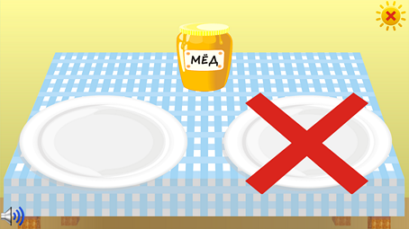 | Перед ребенком выводится изображение продукта. Ему нужно назвать этот продукт и разместить его в сектор полезной еды (на тарелочку) или сектор вредной (зачеркнутая тарелочка).
«Органы чувств»  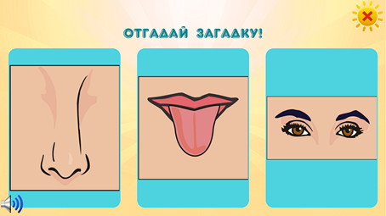 | На экран выводятся изображения органов чувств. Ребенку задается вопрос или загадка. Затем ему нужно выбрать правильный ответ, удерживая руку на выбранной картинке. После этого ребенок объясняет свой выбор и отвечает, для чего нужен этот орган чувств.
«Соотнеси с образами»  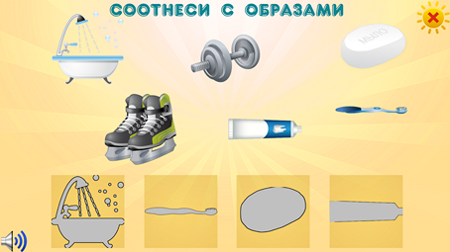 | На экране появляются изображения предметов личной гигиены, спортивных принадлежностей и их контуры. Ребенку нужно правильно соотнести картинку с ее тенью.
«Распорядок дня»  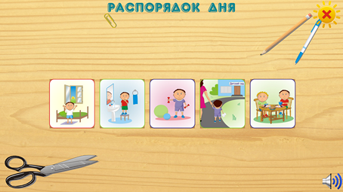 | На экране в разном порядке расположены картинки, изображающие действия в течение всего дня. Ребенку нужно расположить эти картинки в хронологическом порядке. После того, как он их расположил, ему нужно составить рассказ о своем распорядке дня.
Тема «Урожай»
«Найди по описанию»  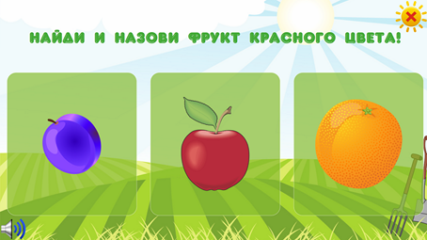 | На экране предложены три картинки овощей и фруктов. Ребенку нужно выбрать один фрукт или овощ по заданному признаку
«Разложи по банкам»  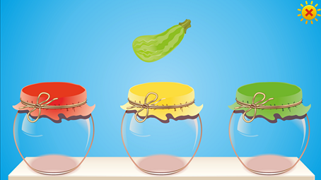 | Нужно помочь петушку разложить овощи и фрукты по банкам. Красные овощи и фрукты положить в красную баночку, желтые – в желтую, зеленые – в зеленую. В конце игры дети должны назвать, какие овощи и фрукты лежат в каждой баночке.
«Отгадай загадку»  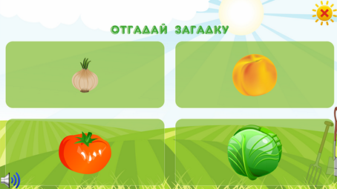 | На экране выводится четыре изображения с фруктами или овощами. После того как ребенку задается загадка, он находит отгадку на экране и выбирает рукой изображение с ней.
«Описательный рассказ»  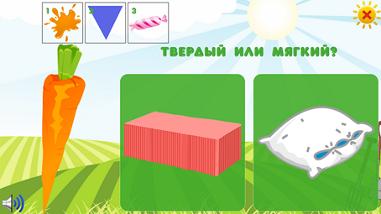 | На экран выводится изображение овоща или фрукта. Ребенок должен последовательно отвечать на вопросы о нем и затем составить описательный рассказ по своим ответам.
Тема «Народная игрушка»
«Народная игрушка»  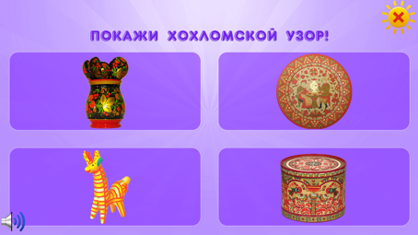 | На экране появляется изображение гжельского, городецкого и хохломских узоров. Ребенку нужно выбрать какой из них является гжельским узором, хохломским и где изображен городецкий узор.
«Раскраска» | На экране появляется изображение ваз, чаш, подносов. Ребенку нужно раскрасить предмет подходящими цветами, типичными для данного узора.
«Аппликация»  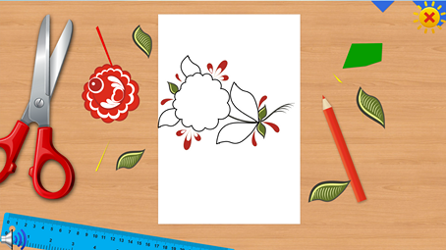 | На экране появляется контур узора. Ребенку нужно найти подходящие по размеру и цвету детали и «склеить» их.
Тема «Краски осени»
«Осенние листочки»  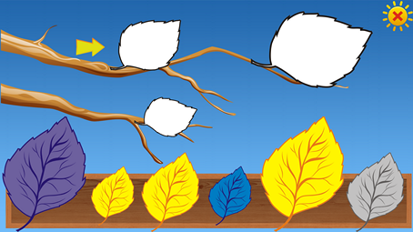 | На экране появляются изображения листочков и их контуры. Ребенок должен правильно выбрать листочки по размеру и цвету.
«Разноцветные листочки»  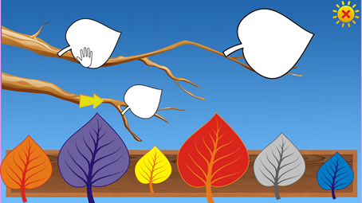 | На экране появляются изображения листочков и их контуры. Ребенок должен правильно выбрать листочки по размеру и цвету. Отличие в том, что листы не одного, а разных осенних цветов.
«Чей листочек?»  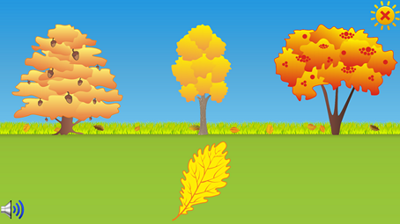 | На экране выводится изображение листочка. Ребенок должен внимательно посмотреть на листочек и соотнести его с деревом. Для этого он должен удержать руку на выбранном дереве.
«Считаем листочки»  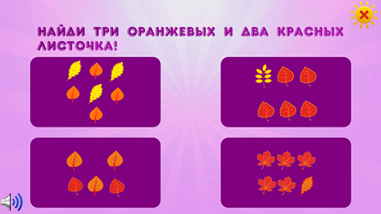 | На экране выводятся картинки с изображениями разного количества листочков. Ребенку нужно послушать задачу и показать картинку, на которой верное количество листочков.
Темы «Животные», «На подворье нашем»
«Чей голос?»  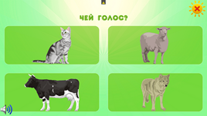 | На экране выводится изображения животных. После воспроизведения звукового файла, ребенку нужно угадать голос какого животного это был.
«Прятки. Африка»  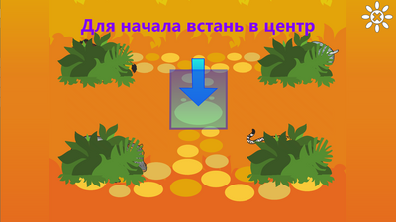 | На экране изображены спрятанные животные. Ребенок управляет персонажем, который передвигается по экрану. Нужно найти загаданное животное и подойти к нему.
«Прятки. Север»  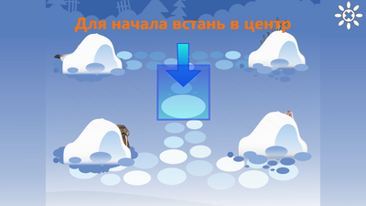 | На экране изображены спрятанные животные. Ребенок управляет персонажем, который передвигается по экрану. Нужно найти загаданное животное и подойти к нему.
«Чей детеныш?»  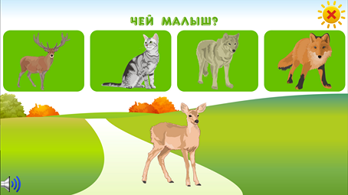 | На экране появляется изображение животных и одного детеныша. Ребенку нужно назвать и соотнести детеныша с его родителем (котенок – кошка; щенок- собака и т.д.).
«Запоминай-ка»  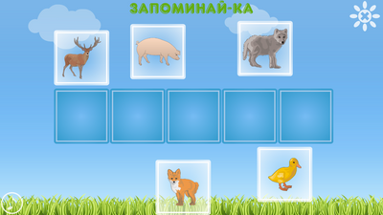 | На экране появляется изображение 5 животных. Ребенку предъявляются картинки в течение 10 секунд. Затем картинки перемешиваются. Нужно их расположить в том же порядке, в каком они были изначально.
«Описательный рассказ»  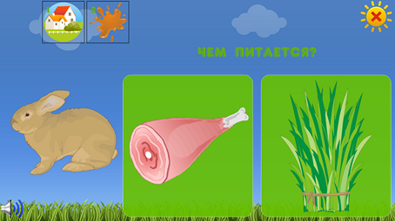 | На экране выводится картинка животного. Ребенок должен последовательно отвечать на вопросы о нем и затем составить описательный рассказ по своим ответам.
Тема «Одежда»
«Противоположности»  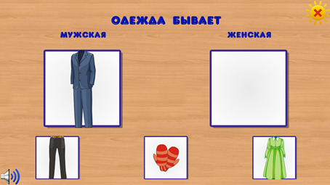 | На экране появляются картинки, которые описывают одежду. Ребенку нужно выбрать картинку, которая подойдет в пару. Например, одежда бывает мужская и …. (женская).
«Одевай-ка»  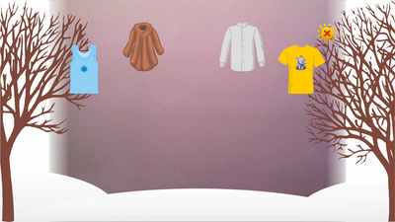 | На экране ребенок видит себя. По бокам экрана расположены иллюстрации времени года (зима, лето, осень, весна). В верхней части экрана расположены предметы – варианты ответа. Нужно выбрать какие вещи нужно одевать в соответствующее время года.
«Описательный рассказ»  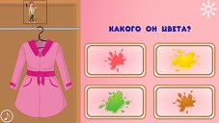 | На экране выводится изображение вещи. Ребенок должен последовательно отвечать на вопросы о ней и затем составить описательный рассказ по своим ответам.
«Запоминай-ка»  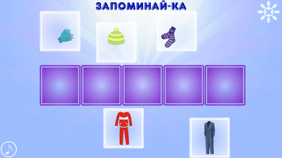 | На экране появляется изображение 5 предметов одежды. Ребенку предъявляются картинки в течение 10 секунд. Затем картинки перемешиваются. Нужно их расположить в том же порядке, в каком они были изначально.
Тема «Готовимся к зиме»
«Собери кормушку для птиц»  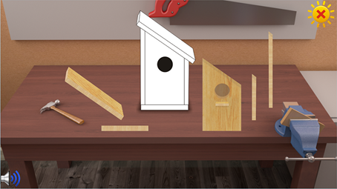 | Данная игра построена по типу аппликации. Ребенку нужно собрать из разных частей и деталей кормушку для птиц.
«Запоминай-ка» 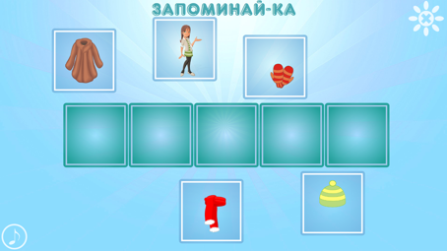 | На экране появляется 5 изображений. Ребенку предъявляются картинки в течение 10 секунд. Затем картинки перемешиваются. Нужно их расположить в том же порядке, в каком они были изначально.
Тема «Семья»
«Загадки про семью»  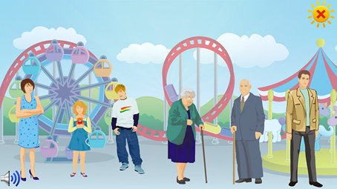 | На экране появляется изображение семьи. После того, как прозвучит загадка, ребенку нужно ее отгадать и выбрать подходящего члена семьи.
«Профессии родителей»  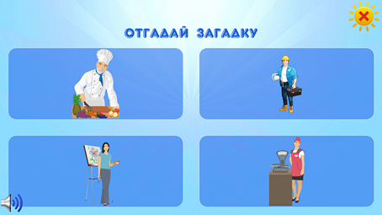 | На экране выводятся изображения профессий. После того, как ребенок отгадает загадку, ему нужно выбрать правильный ответ на экране.
«Кто я?»  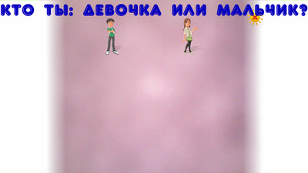 | Ребенку нужно отвечать на вопросы о себе и в конце составить описательный рассказ из всех ответов. На экране ребенок видит себя. Над ним расположены предметы – варианты ответа. После выбора вещь одевается на ребенка.
«Посчитай-ка»  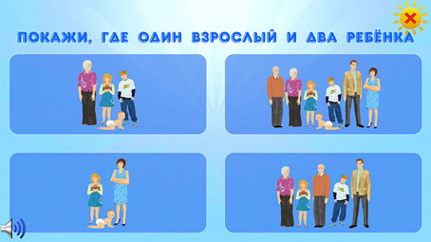 | На экране выводится несколько картинок с изображениями членов семьи. Ребенку задается вопрос, ему нужно посчитать, сколько взрослых и сколько детей на картинки находится, и выбрать правильный ответ.
«Составь слово»  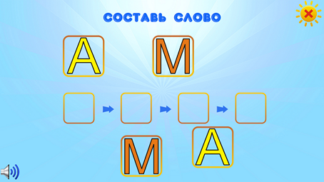 | На экране выводятся изображения букв. После того, как ребенок отгадает загадку, ему нужно собрать слово – ответ из букв.
Тема «Домашние хлопоты»
«Что нам нужно?»  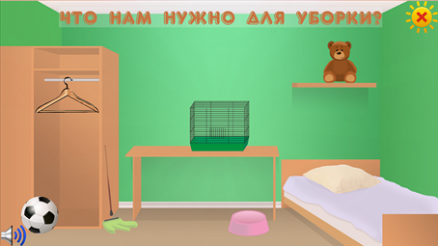 | На экране выводятся изображения предметов для уборки, готовки, стирки. После того, как ребенку задается вопрос, ему нужно выбрать подходящий ответ –картинку. Для этого он должен выбрать и удерживать на ней руку.
«Запоминай-ка»  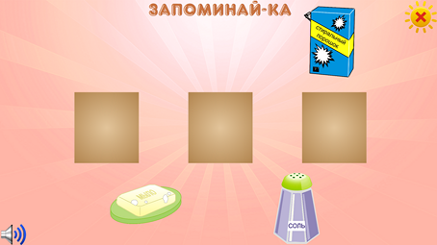 | На экран выводится изображение нескольких предметов для уборки, стирки или кухни. В течение 10 секунд картинки предъявляются ребенку, затем перемешиваются в разном порядке. Ребенку нужно вернуть картинки в прежний порядок.
«Наведи порядок»  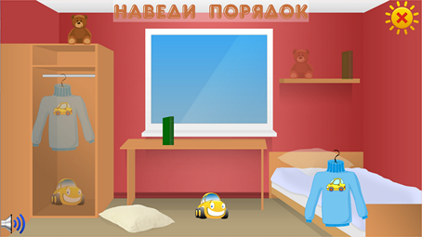 | На экране появляется комната, где все предметы перепутались. Ребенку нужно расставить их на места (игрушки на полку, одежду в шкаф, цветы на окошко).
«Найди букву»  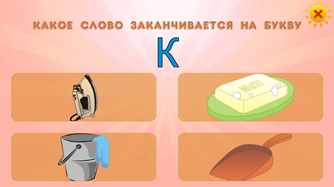 | После того как ребенок слышит вопрос, ему нужно выбрать нужную картинку, на которой нарисована буква или слово.  Например, найди пропущенную букву  1. _едро(В)  2. _вабра (Ш)
Тема «Птичий двор»
«Что это за птичка?»  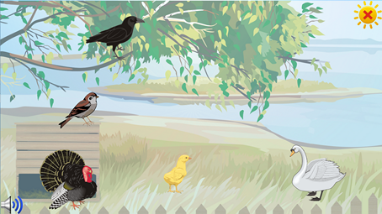 | На экране появляются изображения птиц. Ребенку нужно показать, какая птица является голубем, сорокой, лебедем и т.д.
«Домашние и дикие птицы»  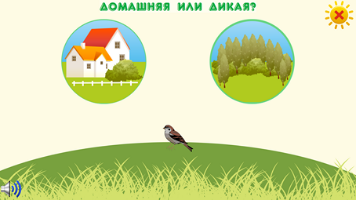 | На экране выводится изображение птицы. Ребенку нужно назвать эту птицу, затем назвать домашняя это или дикая птица. Ребенку нужно поместить дикую птицу в лес, а домашнюю на ферму.
«Собери по частям»  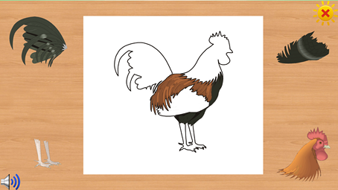 | Игра построена по типу аппликации. Ребенку предлагается собрать птичку из частей.
«Найди букву»  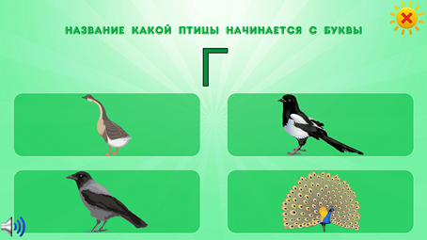 | На экран выводятся изображение 4 птиц и слово с пропущенной буквой. Ребенку нужно угадать пропущенную букву, и показать, что это за птичка.
«Прятки с птицами»  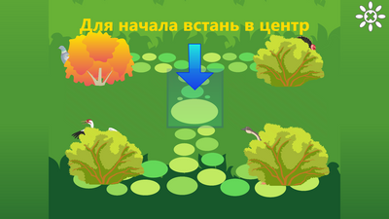 | На экране изображены спрятанные птицы. Ребенок управляет персонажем, который передвигается по экрану. Нужно найти загаданную птицу и подойти к ней.
Тема «Звуки»
«Расставь звуки»  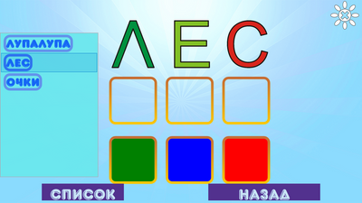 | На экране написано слово. Под каждой буквой слова расположены пустые места под цветные блоки. Необходимо перенести цветные блоки на верные места под буквами, в зависимости от того, какой звук соответствует букве (твердый, мягкий или гласный).
«Раскрась звуки»  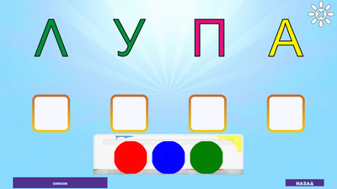 | На экране написано слово. Под каждой буквой слова расположены пустые места под цветные блоки. Необходимо выбрать в палитре цвет и раскрасить им пустой блок, в зависимости от того, какой звук соответствует букве (твердый, мягкий или гласный).
Тема «Слоги»
«Слоги»  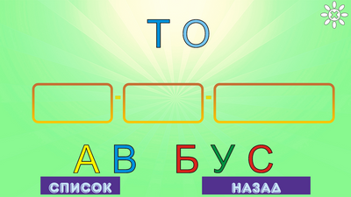 | На экране расположена цепочка пустых блоков, а вокруг расставлены слоги. Нужно отгадать слово и расставить верно слоги в пустые места.
«Конструктор»  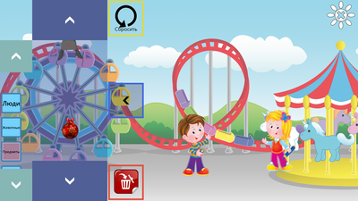 | Смысл игры заключается в том, чтобы ребенок мог самостоятельно составить сказку и показать «спектакль». Для этого он может выбирать картинки (героев, предметов, животных, транспорта) из панельки слева и переносить их на игровое поле. Затем картинки можно перемещать по полю, развивая события своего рассказа.
Тема «Магнетизм»
«Что магнитится?» | На экране изображения магнита и трех предметов, среди которых один – металлический. Ребенку необходимо выбрать картинку с изображением металлического предмета, для этого нужно переместить магнит под предмет и поднять руку.
Тема «Звуки»
«Что это за звук»  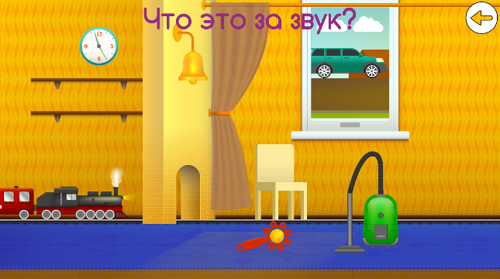 | На экране перед ребенком выводится изображение предметов или животных. Ему нужно коснуться той картинки, к которой подходит предъявляемый звук.
Тема «География»
«Как добраться?»  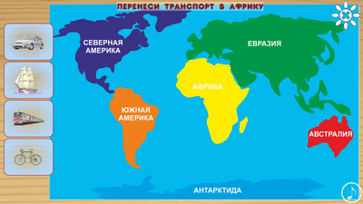 | Каждое задание состоит их двух частей. После того, как прозвучит инструкция ребенку нужно выбрать нужный вид транспорта, переместить его в пункт отправления (на материк, в город) и назвать, затем переместить в пункт конечного назначения
«Континенты»  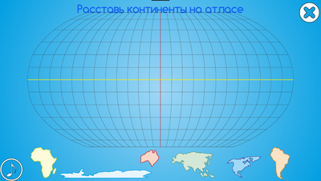 | На экране появляется пустой атлас Земли. Ниже располагаются континенты. Ребенку нужно расставить континенты на свои места. Затем снизу появятся названия, которые нужно разнести по своим континентам.
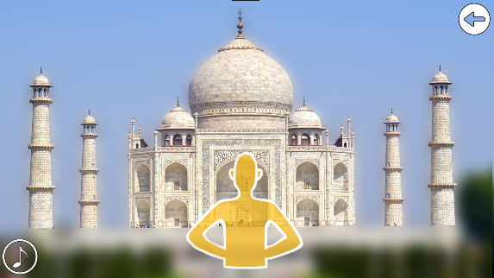  «Путешественник» | На экране появляется специальные контуры. Ребенок должен встать в них и повторить движения. После того, как ребенок замирает в правильном движении, контур окрашивается. Открывается часть памятника архитектуры. Затем нужно открыть все части картинки.
Тема «Геометрические фигуры»
«Запоминай-ка»  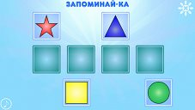 | На экране высвечиваются карточки с изображением разных фигур. Ребенку предлагается в течение 12 секунд запомнить их расположение, назвав по порядку, а затем расположить в прежнем порядке.
«Фигуры» (Логика)  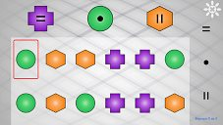 | На экране высвечиваются игровое поле, в центре которого, слева направо изображены фигуры. Справа – математические знаки, сверху – изображение каждой фигуры и соответствующего ей математического знака. Ребенку предлагается в течение 60 секунд выбрать справа математический знак, соответствующий фигуре, которая выделена в игровом поле.
«Ловилка»  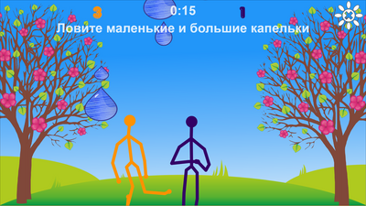 | На экране изображен «скелетик» ребенка, сверху экрана падают капельки разного размера и штриховкой. В начале дается задание на игровой отрезок, например, «лови только большие предметы». В следующие 30 секунд ребенок должен ловить только большие капельки. Дальше задания меняются и усложняются.
«Снежки»  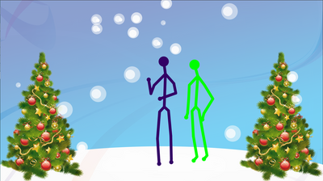 | На экране изображен «скелетик» ребенка, сверху экрана падают снежки разного размера. Дети могут отбивать и ловить снежки в своё удовольствие. Эту игру можно использовать на физкульт-минутках и для развлечения.
Тема «Транспорт»
«Эстафета – Транспорт»  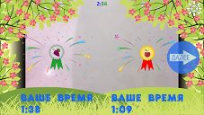 | Играют сразу два игрока (по игроку из команды). Детям нужно выбрать нужный вид транспорта, переместить в круг, находящийся в нижней части игрового поля за максимально короткое время. Игра носит соревновательный характер. После правильного ответа игроку нужно передать эстафету
«Что где поедет?»  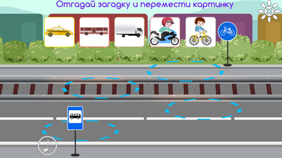 | На экране картинка, вверху экрана картинки с разными видами наземного транспорта (5 картинок). Ребенок слушает загадку, находит картинку-отгадку и помещает ее на нужный участок дороги. После того, как картинка правильно размещена, объект двигается и уезжает.
Тема «Безопасное поведение на дороге»
«Переход дороги»  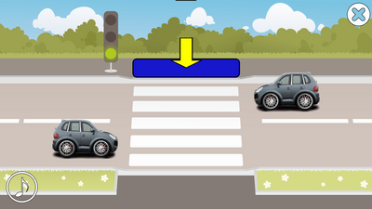 | На экране изображен пешеходный переход, на котором появляется ребёнок. нужно встать у края дороги, дождаться зеленого сигнала светофора и остановки машин, затем перейти проезжую часть дороги по пешеходному переходу (по «зебре»).
«Опасные ситуации»  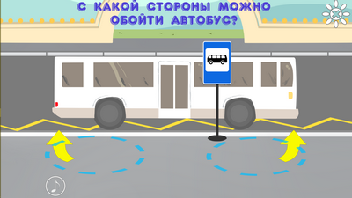 | На экране проезжая часть, персонаж и две области, выделенные цветной пунктирной линией. Ребенку задается вопрос, нужно выбрать правильное решение ситуации. Для этого переместить персонажа в нужную выделенную область.
«Отгадай загадку»  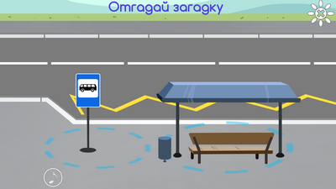 | На экране проезжая часть, персонаж и две области, выделенные цветной пунктирной линией. Звучит загадка, нужно её отгадать и поместить персонажа в пунктирный круг с правильным ответом.
Тема «Дорожное движение»
«Сломанный светофор»  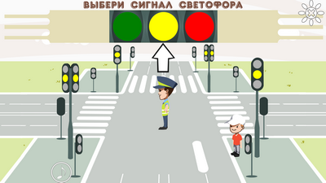 | На экране перекресток, ребенок, регулировщик. Нужно выбрать тот свет светофора, который соответствует действиям регулировщика.
«Расставь знаки»  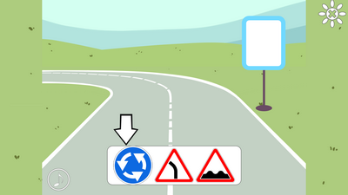 | На экране «пустой знак», часть улицы, а снизу экрана расположены несколько вариантов дорожных знаков. Ребенку задается вопрос, нужно посмотреть, выбрать правильный знак. Затем нужно ответить, как этот знак называется
«Регулировщики»  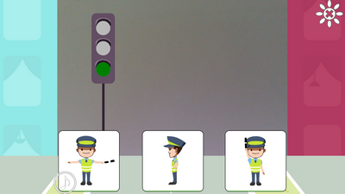 | На экране светофор и три положения регулировщика, которые соответствуют цветам светофора. На светофоре загорается свет. Нужно встать в соответствующее свету на светофоре положение регулировщика.
«Собери знак»  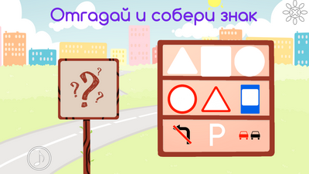 | На экране «пустой знак» и части разных дорожных знаков. Ребенок, отгадав загадку о дорожном знаке подбирает части, выбирая один элемент с каждой полки, начиная, с верхней. После того, как ребенок правильно соберет знак, говорится, что этот знак означает и как называется.
«Таксист»  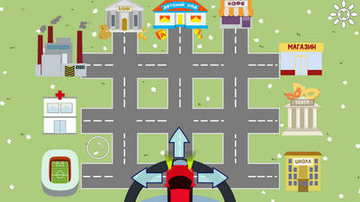 | На экране схема города: дороги и объекты, машина и стрелки. Ребенок должен внимательно послушать и запомнить направления движения, затем указать путь машине. Когда машина доехала до объекта, ребенок должен назвать этот объект.
Тема «Безопасность дома»
«Опасно или нет?»  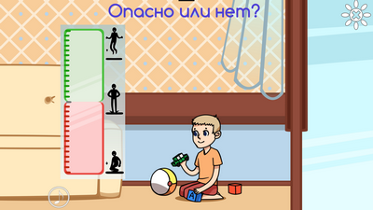 | На экране изображена сцена. Ребенку нужно решить опасная это ситуация или нет и выбрать на шкале правильный ответ (прыгать или приседать).
«Это не игрушки!»  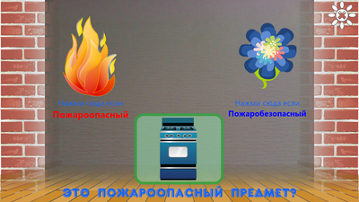 | На экране появляются предметы. Нужно решить пожароопасный это предмет или нет и нажать на соответствующую кнопку.
Тема «Безопасность в лесу»
«Собираемся в поход»  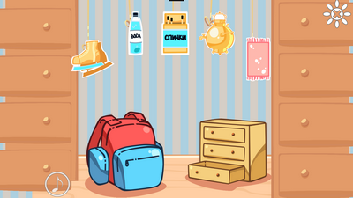 | На экране рюкзак и предметы, ребенок должен выбрать предметы, которые ему будет необходимы в походе, положить в рюкзак, объяснить выбор.
«Съедобно или нет?»  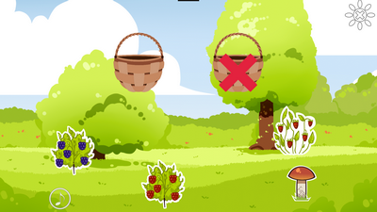 | На экране поляна с грибами, ягодами, ребенок должен послушать загадку, отгаданный съедобный гриб или ягоду положить в корзину, а в перечеркнутую - несъедобные.

